АКЦИОНЕРНОЕ ОБЩЕСТВО
«ПАССАЖИРСКАЯ КОМПАНИЯ «САХАЛИН»
АО «ПКС»

АУКЦИОННАЯ ДОКУМЕНТАЦИЯ
Открытый аукцион среди субъектов малого и среднего предпринимательства в электронной форме № 22/ОАЭ-ПКС/Т

Южно-Сахалинск
2019 г.

Содержание:

Часть 1: Условия проведения аукциона
Приложение 1.1: Техническое задание
Приложение 1.2: Проект(ы) договора(ов)
Приложение 1.3: Формы документов, предоставляемых в составе заявки участника:
Форма заявки участника
Форма технического предложения участника
Форма декларации о соответствии критериям отнесения к субъектам малого и среднего предпринимательства

Часть 2: Сроки проведения аукциона, контактные данные
Часть 3: Порядок проведения аукциона
Приложение 3.1: Рекомендуемая форма банковской гарантии, предоставляемой в качестве обеспечения заявки
Приложение 3.2: Рекомендуемая форма банковской гарантии, предоставляемой в качестве обеспечения исполнения договора

УТВЕРЖДАЮ
Председатель комиссии по осуществлению закупок АО «ПКС»
__________________
«__»__________2019 г.

Часть 1. Условия проведения аукциона

№  п/п | Параметры конкурентной закупки | Условия конкурентной закупки
1.1. | Способ проведения конкурентной закупки | Открытый аукцион среди субъектов малого и среднего предпринимательства в электронной форме № 22/ОАЭ-ПКС/Т.
1.2. | Предмет конкурентной закупки | Поставка офисной мебели и выполнение работ по ее сборке и установке.  Сведения о наименовании закупаемых товаров, их количестве (объеме), ценах за единицу товара, начальной (максимальной) цене договора, расходах участника, нормативных документах, согласно которым установлены требования, технических и функциональных характеристиках товара, требования к качеству, упаковке, отгрузке товара, к результатам, место, условия и сроки поставки товаров, форма, сроки и порядок оплаты указываются в техническом задании, являющемся приложением № 1.1 к аукционной документации.
1.3. | Антидемпинговые меры | Антидемпинговые меры не предусмотрены.
1.4. | Обеспечение заявок | Обеспечение заявок не предусмотрено.
1.5. | Обеспечение исполнения договора | Обеспечение исполнения договора не предусмотрено.
1.6. | Приоритет товаров российского происхождения, по отношению к товарам, происходящим из иностранного государства | Приоритет не установлен.
  - Дополнительный этап проведения аукциона
1.7.1. | Проведение квалификационного отбора участников Квалификационные требования к участникам закупки | Квалификационный отбор не предусмотрен.
1.8. | Изменение количества предусмотренных договором товаров при изменении потребности | Изменение количества предусмотренных договором товаров при изменении потребности в товарах, на поставку которых заключен договор, допускается в пределах 30% от начальной (максимальной) цены договора без учета НДС.
1.9. | Выбор победителя | По итогам аукциона определяется один победитель.
1.10. | Количество договоров и их виды | По итогам аукциона заключается 1 договор на поставку товара.
1.11. | Особые условия заключения и исполнения договора | Не предусмотрено.
1.12. | Приложения | - Техническое задание  - Проект(ы) договора(ов)  - Формы документов, предоставляемых в составе заявки участника:  Форма заявки участника  Форма технического предложения участника  Форма декларации о соответствии участника закупки критериям отнесения к субъектам малого и среднего предпринимательства

Приложение № 1.1

к аукционной документации

Техническое задание

1. Наименование закупаемых товаров, их количество, единичные расценки и начальная (максимальная) цена договора
№ п\п | Наименование товара |  |  |  | Ед. изм. | Кол-во | Цена за единицу без учета НДС | Всего без учета НДС
 | Поставка офисной мебели и выполнение работ по ее сборке и установке |  |  |  | шт. |  | - | 1 205 250,00
 | Шкаф для хранения документов с дверцами в нижней части |  |  |  | шт. | 3 | 13 600,00 | 40 800,00
 | Шкаф для одежды распашной |  |  |  | шт. | 2 | 18 300,00 | 36 600,00
 | Шкаф для хранения документов распашной |  |  |  | шт. | 2 | 15 400,00 | 30 800,00
 | Тумба приставная с четырьмя выкатными ящиками |  |  |  | шт. | 3 | 8 900,00 | 26 700,00
 | Тумба под оргтехнику |  |  |  | шт. | 1 | 7 700,00 | 7 700,00
 | Стеллаж открытый |  |  |  | шт. | 2 | 13 900,00 | 27 800,00
 | Пенал для уборочного инвентаря (одна дверка) |  |  |  | шт. | 1 | 10 450,00 | 10 450,00
 | Тумба подкатная на колесах |  |  |  | шт. | 2 | 8 000,00 | 16 000,00
 | Шкаф-сушка со стеклянными дверцами |  |  |  | шт. | 1 | 17 000,00 | 17 000,00
 | Шкаф навесной с глухими дверцами |  |  |  | шт. | 6 | 10 400,00 | 62 400,00
 | Стол кухонный с четырьмя выкатными ящиками |  |  |  | шт. | 1 | 15 500,00 | 15 500,00
 | Стол-мойка |  |  |  | шт. | 2 | 31 000,00 | 62 000,00
 | Стол обеденный |  |  |  | шт. | 1 | 13 500,00 | 13 500,00
 | Стол кухонный разделочный |  |  |  | шт. | 1 | 15 000,00 | 15 000,00
 | Шкаф-гардероб |  |  |  | шт. | 1 | 18 200,00 | 18 200,00
 | Шкаф для документов полузакрытый |  |  |  | шт. | 3 | 12 000,00 | 36 000,00
 | Стол-тумба офисный (закрытый) |  |  |  | шт. | 1 | 10 300,00 | 10 300,00
 | Стол эргономичный офисный с тумбой правый |  |  |  | шт. | 2 | 19 000,00 | 38 000,00
 | Стол эргономичный офисный с тумбой левый |  |  |  | шт. | 3 | 19 300,00 | 57 900,00
 | Кресло офисное усиленное |  |  |  | шт. | 20 | 9 000,00 | 180 000,00
 | Стул офисный (более 80 кг) |  |  |  | шт. | 30 | 2 500,00 | 75 000,00
 | Кресло руководителя |  |  |  | шт. | 2 | 14 000,00 | 28 000,00
 | Диван офисный |  |  |  | шт. | 2 | 25 000,00 | 50 000,00
 | Офисный диван |  |  |  | шт. | 1 | 39 500,00 | 39 500,00
 | Кресло |  |  |  | шт. | 2 | 22 250,00 | 44 500,00
 | Стол письменный |  |  |  | шт. | 1 | 28 700,00 | 28 700,00
 | Стол приставной |  |  |  | шт. | 1 | 15 300,00 | 15 300,00
 | Тумба (приставная) |  |  |  | шт. | 1 | 13 000,00 | 13 000,00
 | Крышка для тумбы приставной (пункт 28) правая |  |  |  | шт. | 1 | 11 500,00 | 11 500,00
 | Шкаф для одежды |  |  |  | шт. | 1 | 17 000,00 | 17 000,00
 | Шкаф высокий закрытый со стеклом |  |  |  | шт. | 2 | 30 500,00 | 61 000,00
 | Тумба подкатная |  |  |  | шт. | 1 | 10 000,00 | 10 000,00
 | Шкаф низкий закрытый |  |  |  | шт. | 1 | 9 400,00 | 9 400,00
 | Стол письменный угловой правый |  |  |  | шт. | 1 | 22 000,00 | 22 000,00
 | Столешница (элемент сборного переговорного стола) |  |  |  | шт. | 1 | 6 100,00 | 6 100,00
 | Тумба подкатная |  |  |  | шт. | 2 | 9 300,00 | 18 600,00
 | Шкаф высокий низ - ЛДСП (без топа) |  |  |  | шт. | 2 | 10 150,00 | 20 300,00
 | Шкаф для одежды двери – ЛДСП |  |  |  | шт. | 1 | 12 700,00 | 12 700,00
Порядок формирования начальной (максимальной) цены |  |  |  |  | Начальная (максимальная) цена договора указана с учетом транспортных расходов, в том числе расходов на доставку товара до места сборки и установки, расходов на сборку, установку товара, комплектующие, оплату труда работников, а также всех видов налогов поставщика.
2. Требования к товарам
Поставка офисной мебели и выполнение работ по ее сборке и установке |  | Нормативные документы, согласно которым установлены требования |  | ГОСТ 16371-2014 «Мебель. Общие технические условия»;  ГОСТ 10632-2014 «Межгосударственный стандарт. Плиты древесно-стружечные. Технические условия»;  ГОСТ 4598-86 «Плиты древесно-волокнистые. Технические условия»;  ГОСТ 8978-2003 «Кожа искусственная и пленочные материалы. Методы определения устойчивости к многократному изгибу»;  ТР ТС 005/2011 Технический регламент Таможенного союза «О безопасности упаковки».
 |  | Технические и функциональные характеристики товара |  | - Шкаф для хранения документов с дверцами в нижней части |  | Размер (ГхВхШ) - 400х2250х800 мм.  Цветовое решение: дуб светлый, беленый, молочный оттенок цвета должен быть согласован с покупателем.  Конструкция шкафа должна включать в себя две нижние двери ЛДСП. Высота нижних дверей (ЛДСП) 725 мм. Толщина плиты корпуса 18 мм, а топа и нижнего горизонта 25 мм с кромкой ПВХ 2 мм. Все элементы шкафа должны быть изготовлены из ЛДСП и иметь противоударное, термостойкое, светостойкое, антибликовое, экологически чистое покрытие с двухсторонним ламинированием, устойчивым к химической и санитарной обработке. Должно быть предусмотрено наличие регулируемых по высоте опор - металлических прорезиненных вставок, позволяющих регулировать высоту перепада до 10 мм, отверстия для крепления полок комплексного сверления на расстоянии от края боковой панели не менее 30 мм, петли должны быть внутренние, саморегулируемые с газовыми доводчиками, сборка должна производится с помощью эксцентриковых стяжек, шток эксцентриков (метрическая резьба); евровинтов. Ручки выполнены из сверхлегкого сплава с алюминием, межосевое расстояние 160 мм. Двери закрываются на ключ. Не должно быть незафанерованных кромочных деталей. Задняя стенка выполнена из ЛДСП толщиной 18 мм и врезана в паз по периметру шкафа.
 |  |  |  | - Шкаф для одежды распашной |  | Размер (ГхВхШ) - 550х2100х900 мм.  Цветовое решение: дуб светлый, беленый, молочный оттенок цвета должен быть согласован с покупателем.  Конструкция шкафа должна включать в себя две двери ЛДСП, две полки ЛДСП. Штанга для вешалок должна быть направлена параллельно размеру «ширина». Шкаф должен иметь полку для головных уборов в верхней части и полку для обуви в нижней части. Толщина плиты корпуса 18 мм, а топа и нижнего горизонта 25 мм с кромкой ПВХ 2 мм. Все элементы шкафа должны быть изготовлены из ЛДСП и иметь противоударное, термостойкое, светостойкое, антибликовое, экологически чистое покрытие с двухсторонним ламинированием, устойчивым к химической и санитарной обработке. Должно быть предусмотрено наличие регулируемых по высоте опор - металлических прорезиненных вставок, позволяющих регулировать высоту перепада до 10 мм, отверстия для крепления полок комплексного сверления на расстоянии от края боковой панели не менее 30 мм, петли должны быть внутренние, саморегулируемые с газовыми доводчиками, сборка должна производится с помощью эксцентриковых стяжек, шток эксцентриков (метрическая резьба); евровинтов. Ручки выполнены из сверхлегкого сплава с алюминием межосевое расстояние 160 мм. Не должно быть незафанерованных кромочных деталей. Задняя стенка выполнена из ЛДСП толщиной 18 мм и врезана в паз по периметру шкафа.
 |  |  |  | - Шкаф для хранения документов распашной |  | Размер (ГхВхШ) - 400х2250х800 мм.  Цветовое решение: дуб светлый, беленый, молочный оттенок цвета должен быть согласован с покупателем.  Конструкция шкафа должна включать в себя две двери ЛДСП, полки ЛДСП (количество согласовывается с покупателем). Толщина плиты корпуса 18 мм, а топа и нижнего горизонта 25 мм с кромкой ПВХ 2 мм. Все элементы шкафа должны быть изготовлены из ЛДСП и иметь противоударное, термостойкое, светостойкое, антибликовое, экологически чистое покрытие с двухсторонним ламинированием, устойчивым к химической и санитарной обработке. Должно быть предусмотрено наличие регулируемых по высоте опор - металлических прорезиненных вставок, позволяющих регулировать высоту перепада до 10 мм, отверстия для крепления полок комплексного сверления на расстоянии от края боковой панели не менее 30 мм, петли должны быть внутренние, саморегулируемые с газовыми доводчиками, сборка должна производится с помощью эксцентриковых стяжек, шток эксцентриков (метрическая резьба); евровинтов. Ручки выполнены из сверхлегкого сплава с алюминием межосевое расстояние 160 мм. Не должно быть незафанерованных кромочных деталей. Задняя стенка выполнена из ЛДСП толщиной 18 мм и врезана в паз по периметру шкафа.
 |  |  |  | - Тумба приставная с четырьмя выкатными ящиками |  | Размер (ГхВхШ) - 600х760х450 мм.  Цветовое решение: корпус - дуб светлый, беленый, молочный оттенок цвета должен быть согласован с покупателем. Конструкция тумбы должна включать в себя верхнюю и нижнюю крышку, боковые панели, заднюю стенку. Все перечисленные элементы должны быть изготовлены из ЛДСП 20 мм., верхняя крышка из ЛДСП 25мм и иметь противоударное, термостойкое, светостойкое, антибликовое, экологически чистое покрытие с двухсторонним ламинированием, устойчивым к химической и санитарной обработке, кромка ПВХ 2 мм. Должно быть предусмотрено наличие регулируемых по высоте опор - металлических прорезиненных вставок, позволяющих регулировать высоту перепада до 10 мм. В комплектацию тумбы должно входить 4 выдвижных ящика. Ящик состоит из фасада, изготовленного из ЛДСП, боковых накладок, задней накладки, накладки изготовлены из ЛДСП толщиной не менее 12 мм. Все элементы ящика должны иметь противоударное, термостойкое, светостойкое, антибликовое, экологически чистое покрытие, древесно-стружечные элементы с двухсторонним ламинированием, устойчивым к химической обработке. Фасады ящиков должны быть изготовлены из ЛДСП 18 мм и иметь противоударное, термостойкое, светостойкое, антибликовое, экологически чистое покрытие с двухсторонним ламинированием, устойчивым к химической и санитарной обработке, кромка ПВХ 2 мм., сборка должна производиться с помощью эксцентриковых стяжек, шток эксцентриков (метрическая резьба); евровинтов. Ручки выполнены из сверхлегкого сплава с алюминием межосевое расстояние 128 мм. Ящики должны открываться до полного выдвижения на металлических направляющих с шариками, оснащенными доводчиками. Максимальная несущая способность направляющей не менее 17 кг.
 |  |  |  | - Тумба под оргтехнику |  | Размер (ГхВхШ) - 450х600х800 мм.  Цветовое решение: корпус - дуб светлый, беленый, молочный оттенок цвета должен быть согласован с покупателем.
 |  |  |  | - Стеллаж открытый |  | Размер (ГхВхШ) - 400х2250х800 мм.  Цветовое решение: корпус - дуб светлый, беленый, молочный оттенок цвета должен быть согласован с покупателем.
 |  |  |  | - Пенал для уборочного инвентаря (одна дверка) |  | Размер (ГхВхШ) - 400х2100х500 мм.  Цветовое решение: корпус - дуб светлый, беленый, молочный оттенок цвета должен быть согласован с покупателем.
 |  |  |  | - Тумба подкатная на колесах |  | Размер (ГхВхШ) - 450х650х450мм.  Цветовое решение: корпус - дуб светлый, беленый, молочный оттенок цвета должен быть согласован с покупателем. Конструкция тумбы должна включать в себя верхнюю и нижнюю крышку, боковые панели, заднюю стенку. Все перечисленные элементы должны быть изготовлены из ЛДСП 18 мм и иметь противоударное, термостойкое, светостойкое, антибликовое, экологически чистое покрытие с двухсторонним ламинированием, устойчивым к химической и санитарной обработке, кромка ПВХ 2 мм. В комплектацию тумбы должно входить 3 выдвижных ящика, 4 колесные опоры с прорезиненными накладками, имеющие фиксатор положения. Ящик состоит из фасада, изготовленного из ЛДСП, боковых накладок, задней накладки, накладки изготовлены из ДВП толщиной не менее 4 мм. Все элементы ящика должны иметь противоударное, термостойкое, светостойкое, антибликовое, экологически чистое покрытие, древесно-стружечные элементы с двухсторонним ламинированием, устойчивым к химической обработке. Фасады ящиков должны быть изготовлены из ЛДСП 18 мм и иметь противоударное, термостойкое, светостойкое, антибликовое, экологически чистое покрытие с двухсторонним ламинированием, устойчивым к химической и санитарной обработке, кромка ПВХ 2 мм. На первом ящике тумбы монтируется сувальдный замок. Сборка должна производиться с помощью уголков размером не менее 35*35 мм, винтов с потайными головками не менее 2.5*45 мм. Ручки выполнены из сверхлегкого сплава с алюминием межосевое расстояние 128 мм. Ящики должны открываться до полного выдвижения на металлических направляющих с шариками, оснащенными доводчиками. Максимальная несущая способность направляющей не менее 17 кг.
 |  |  |  | - Шкаф-сушка со стеклянными дверцами |  | Размер (ГхВхШ) - 300х720х800 мм.  Цветовое решение по согласованию с покупателем.
 |  |  |  | - Шкаф навесной с глухими дверцами |  | Размер (ГхВхШ) - 300х720х800 мм.  Цветовое решение по согласованию с покупателем.
 |  |  |  | - Стол кухонный с четырьмя выкатными ящиками |  | Размер (ДхШхВ) -1200х600х900 мм.  Цветовое решение по согласованию с покупателем.
 |  |  |  | - Стол-мойка |  | Размер (ДхШхВ) -т1200х600х820 мм.  Цветовое решение по согласованию с покупателем. Столешница должна быть выполнена из влагостойкой ДСП, соответствующей ГОСТ 10632-2014. Класс эмиссии Е1, толщиной не менее 38 мм и не более 41 мм покрытой пластиком высокого давления HPL с постформингом и каплеотводом.
 |  |  |  | - Стол обеденный |  | Размер (ДхШхВ) - 1800х700х760 мм.  Цветовое решение по согласованию с покупателем.
 |  |  |  | - Стол кухонный разделочный |  | Размер (ДхШхВ) - 1100х800х900 мм.  Цветовое решение по согласованию с покупателем.
 |  |  |  | - Шкаф-гардероб |  | Размер (ГхВхШ) - 550х2100х900 мм.  Цветовое решение: дуб светлый, беленый, ольха или орех, молочный оттенок цвета должен быть согласован с покупателем. Конструкция шкафа должна включать в себя две двери ЛДСП, две полки ЛДСП. Штанга для вешалок должна быть направлена параллельно размеру «ширина». Шкаф должен иметь полку для головных уборов в верхней части и полку для обуви в нижней части. Толщина плиты корпуса 18 мм, а топа и нижнего горизонта 25 мм с кромкой ПВХ 2 мм. Все элементы шкафа должны быть изготовлены из ЛДСП и иметь противоударное, термостойкое, светостойкое, антибликовое, экологически чистое покрытие с двухсторонним ламинированием, устойчивым к химической и санитарной обработке. Должно быть предусмотрено наличие регулируемых по высоте опор - металлических прорезиненных вставок, позволяющих регулировать высоту перепада до 10 мм, отверстия для крепления полок комплексного сверления на расстоянии от края боковой панели не менее 30 мм, петли должны быть внутренние, саморегулируемые с газовыми доводчиками, сборка должна производится с помощью эксцентриковых стяжек, шток эксцентриков (метрическая резьба); евровинтов.. Ручки выполнены из сверхлегкого сплава с алюминием межосевое расстояние 160 мм. Не должно быть незафанерованных кромочных деталей. Задняя стенка выполнена из ЛДСП толщиной 18 мм и врезана в паз по периметру шкафа.
 |  |  |  | - Шкаф для документов полузакрытый |  | Размер (ГхВхШ) - 430х2030х820 мм.  Цветовое решение: дуб светлый, беленый, ольха или орех, молочный оттенок цвета должен быть согласован с покупателем. Конструкция шкафа должна включать в себя две нижние двери ЛДСП. Высота нижних дверей (ЛДСП) 725 мм. Толщина плиты корпуса 18 мм, а топа и нижнего горизонта 25 мм с кромкой ПВХ 2 мм. Все элементы шкафа должны быть изготовлены из ЛДСП и иметь противоударное, термостойкое, светостойкое, антибликовое, экологически чистое покрытие с двухсторонним ламинированием, устойчивым к химической и санитарной обработке. Должно быть предусмотрено наличие регулируемых по высоте опор - металлических прорезиненных вставок, позволяющих регулировать высоту перепада до 10 мм, отверстия для крепления полок комплексного сверления на расстоянии от края боковой панели не менее 30 мм, петли должны быть внутренние, саморегулируемые с газовыми доводчиками, сборка должна производится с помощью эксцентриковых стяжек, шток эксцентриков (метрическая резьба); евровинтов. Ручки выполнены из сверхлегкого сплава с алюминием, межосевое расстояние 160 мм. Двери закрываются на ключ. Не должно быть незафанерованных кромочных деталей. Задняя стенка выполнена из ЛДСП толщиной 18 мм и врезана в паз по периметру шкафа.
 |  |  |  | - Стол-тумба офисный (закрытый) |  | Размер (ГхВхШ) - 450х720х800 мм.  Цветовое решение: дуб светлый, беленый, ольха или орех, молочный оттенок цвета должен быть согласован с покупателем.
 |  |  |  | - Стол эргономичный офисный с тумбой правый |  | Размер (ГхВхШ) - 1500х750х1400 мм.  Цветовое решение: дуб светлый, беленый, ольха или орех, молочный оттенок цвета должен быть согласован с покупателем.  Изделие имеет следующую конструкцию: столешница эргономичной формы 600х1400х1500х600х25, четыре опоры до пола. Опоры крепятся к столешнице на расстоянии не менее 25 мм от каждого бокового правого и левого края столешницы. Все элементы стола должны быть изготовлены из ЛДСП и иметь противоударное, термостойкое, светостойкое, антибликовое, экологически чистое покрытие с двухсторонним ламинированием, устойчивым к химической и санитарной обработке, кромка ПВХ 2 мм. В столешнице должно быть предусмотрено отверстие под кабель канал, закрываемое пластиковой заглушкой. Должно быть предусмотрено наличие регулируемых по высоте опор - металлических прорезиненных вставок, позволяющих регулировать высоту перепада до 10 мм, сборка должна производится с помощью эксцентриковых стяжек, шток эксцентриков (метрическая резьба); евровинтов. В боковых опорах должны быть предусмотрены технологические отверстия для проводов, окаймленное кромкой ПВХ 2 мм. Облицовка ЛДСП кромочным материалом должна осуществляться путем горячего склеивания.
 |  |  |  | - Стол эргономичный офисный с тумбой левый |  | Размер (ГхВхШ) - 1500х750х1400 мм.  Цветовое решение: дуб светлый, беленый, ольха или орех, молочный оттенок цвета должен быть согласован с покупателем.  Изделие имеет следующую конструкцию: столешница эргономичной формы 600х1400х1500х600х25, четыре опоры до пола. Опоры крепятся к столешнице на расстоянии не менее 25 мм от каждого бокового правого и левого края столешницы. Все элементы стола должны быть изготовлены из ЛДСП и иметь противоударное, термостойкое, светостойкое, антибликовое, экологически чистое покрытие с двухсторонним ламинированием, устойчивым к химической и санитарной обработке, кромка ПВХ 2 мм. В столешнице должно быть предусмотрено отверстие под кабель канал, закрываемое пластиковой заглушкой. Должно быть предусмотрено наличие регулируемых по высоте опор - металлических прорезиненных вставок, позволяющих регулировать высоту перепада до 10 мм, сборка должна производится с помощью эксцентриковых стяжек, шток эксцентриков (метрическая резьба); евровинтов. В боковых опорах должны быть предусмотрены технологические отверстия для проводов, окаймленное кромкой ПВХ 2 мм. Облицовка ЛДСП кромочным материалом должна осуществляться путем горячего склеивания.
 |  |  |  | - Кресло офисное усиленное  АЛВЕСТ AV 138  (или эквивалент) |  | Макс. нагрузка: 120 кг.  Материал обивки: экокожа, должен быть светостоек, воздухопроницаем, обладать высокой устойчивостью к многократному изгибу более 200 000 циклов (ГОСТ 8978-2003), устойчивасть к истиранию более 50 000 циклов (тест BS 5690 Мартиндейла), должен обладать сопротивляемостью к царапинам.  Подлокотники: хром.  Тип основания: пятилучье на роликах.  Вес кресла: 17,5 кг.  Размер (ШхГхВ): 700х700х1350 мм.  Высота сиденья: 500-570 мм.  Высота кресла: 1250-1350 мм.  Ширина сиденья: 490 мм.  Глубина сиденья: 470 мм.  Топ-ган механизм качания с фиксацией в вертикальном положении.  Газлифт механизм позволяющий регулировать высоту сиденья.  Мультиблок механизм плавного качания с фиксацией в нескольких положениях. Жесткость хода регулируется пружиной.  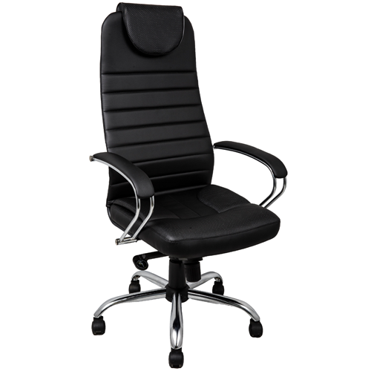
 |  |  |  | - Стул офисный (более 80 кг) |  | Модель Изо, цвет черный, спинка сетка 3D черная.  Материал обивки: ткань или экокожа, должен быть светостоек, воздухопроницаем, обладать высокой устойчивостью к многократному изгибу более 200 000 циклов (ГОСТ 8978-2003), устойчивость к истиранию более 50 000 циклов (тест BS 5690 Мартиндейла), должен обладать сопротивляемостью к царапинам.  Тип основания: ножки.  Вес кресла: от 5 до 7 кг.  Размер (ШхГхВ): 790x600x530 мм.  Высота сиденья: 480 мм.  Высота кресла: 790 мм.  Ширина сиденья: 530 мм.  Глубина сиденья: 600 мм.  Высота спинки: 410 мм.  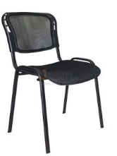
 |  |  |  | - Кресло руководителя  VEGARD  (или эквивалент) |  | Макс. нагрузка: 150 кг.  Материал обивки: экокожа, должен быть светостоек, воздухопроницаем, обладать высокой устойчивостью к многократному изгибу более 200 000 циклов (ГОСТ 8978-2003), устойчивасть к истиранию более 50 000 циклов (тест BS 5690 Мартиндейла), должен обладать сопротивляемостью к царапинам.  Подлокотники: хром, экокожа.  Тип основания: пятилучье на роликах.  Вес кресла: 21 кг.  Высота сиденья: 400 – 500 мм.  Высота кресла: 1200–1300 мм.  Ширина сиденья: 530 мм.  Глубина сиденья: 540 мм.  Высота спинки: 800 мм.  Газ-патрон: обеспечивает амортизацию и плавную регулировку кресла по высоте.  Синхронный механизм: синхронный пятиступенчатый механизм качания управляет наклоном кресла и позволяет зафиксировать спинку в самом удобном положении.  Мультиблок: регулирует усилие качания в зависимости от веса человека.  Газ-лифт: обеспечивает амортизацию и плавную регулировку кресла по высоте.  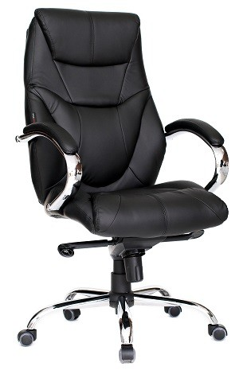
 |  |  |  | - Диван офисный  ДВУХМЕСТНЫЙ СТЕНЛИ АРТ. 2 ЭКОКОЖА  (или эквивалент) |  | Размер (ШхГхВ): 1230х670х715 мм.  Вес: 38 кг.  Материалы изготовления: экокожа.  Каркас: дерево.  Подлокотники: несъёмные.  Цвет: Oregon 13 темно-бежевая экокожа.  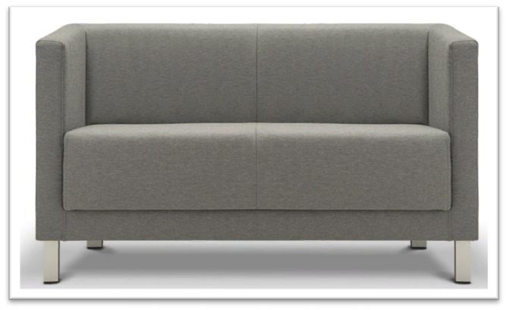
 |  |  |  | - Офисный диван  ГАРТЛЕКС А-04-3В  (или эквивалент) |  | Размеры: 1820х820х890 мм.  Каркас: массив хвойных пород.  Подлокотники: несъёмные.  Тип дивана: стационарный.  Возможность трансформации: не раскладной.  Цвет: Oregon-03 (синий).  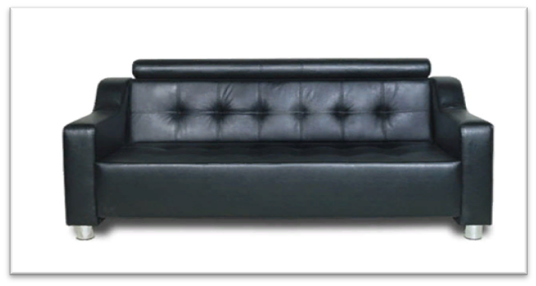
 |  |  |  | - Кресло  ГАРТЛЕКС А-04-1С  (или эквивалент) |  | Размеры: 840х820х890 мм.  Каркас: массив хвойных пород.  Подлокотники: несъёмные.  Тип дивана: стационарный.  Возможность трансформации: не раскладной.  Цвет: Oregon-03 (синий).  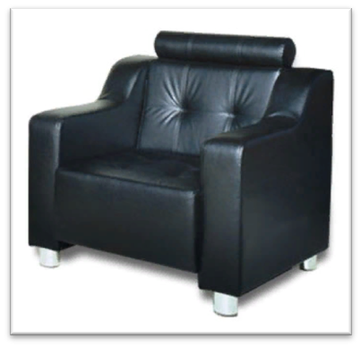
 |  |  |  | - Стол письменный  ФОКУС К-41  (или эквивалент) |  | Размер (ШхГхВ): 1700х1000х738 мм.  Вес: 90 кг.  Материалы изготовления: ЛДСП.  Покрытие: ламинат.  Толщина столешницы: 38 мм.  Толщина плиты: 18 мм.  Цвет: Орех Шале.  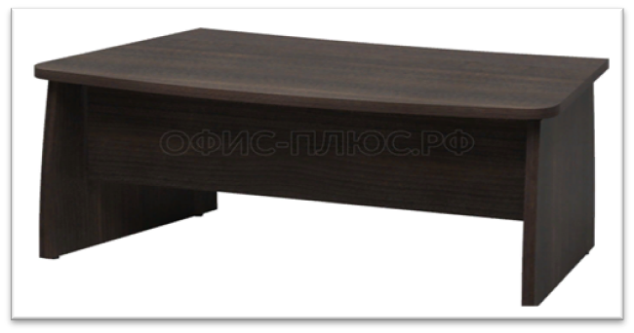
 |  |  |  | - Стол приставной  ФОКУС К-25  (или эквивалент) |  | Размер (ШхГхВ): 1202х802х698 мм.  Вес: 38 кг.  Материалы изготовления: ЛДСП.  Покрытие: ламинат.  Толщина столешницы: 38 мм.  Толщина плиты: 18 мм.  Цвет: Орех Шале.  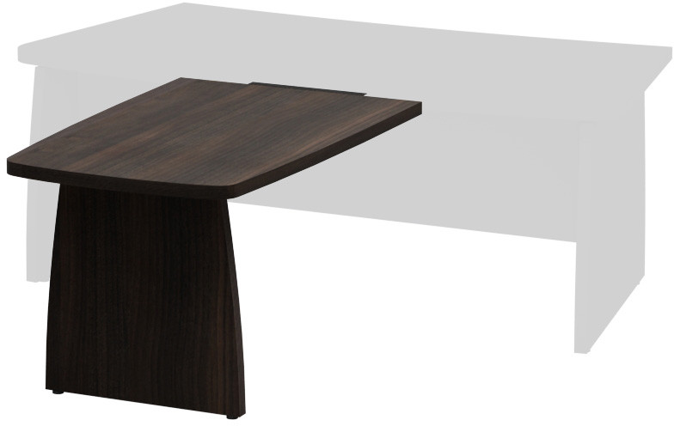
 |  |  |  | - Тумба (приставная)  ФОКУС К-06  (или эквивалент) |  | Размер (ШхГхВ): 866х560х700 мм.  Вес: 50 кг.  Материалы изготовления: ЛДСП.  Покрытие: ламинат.  Толщина плиты: 18 мм.  Цвет: Орех Шале.  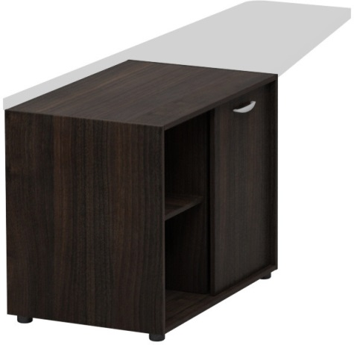
 |  |  |  | - Крышка для тумбы приставной (пункт 28) правая  ФОКУС К 12-01  (или эквивалент) |  | Размер (ШхГхВ): 1862х602х38 мм.  Вес: 31 кг.  Материалы изготовления: ЛДСП.  Покрытие: ламинат.  Толщина плиты: 18 мм.  Цвет: Орех Шале.  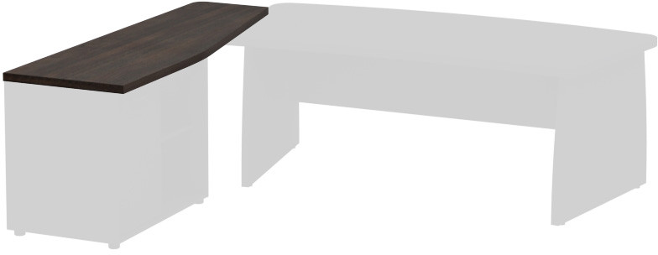
 |  |  |  | - Шкаф для одежды  ФОКУС К-2583  (или эквивалент) |  | Размер (ШхГхВ):800х440х1950 мм.  Вес:63 кг.  Материалы изготовления: ЛДСП.  Покрытие: ламинат.  Толщина плиты: 18 мм.  Цвет: Орех Шале.  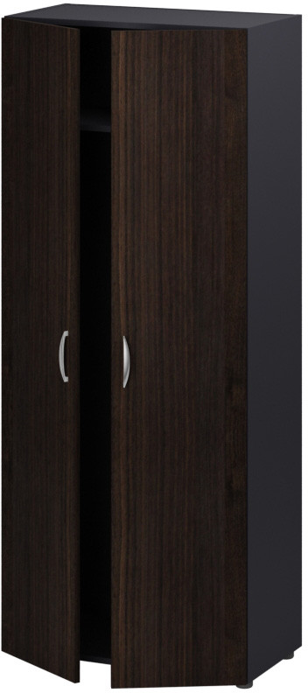
 |  |  |  | - Шкаф высокий закрытый со стеклом  ФОКУС К-2580  (или эквивалент) |  | Размер (ШхГхВ): 800х440х1950 мм.  Вес:78,6 кг.  Материалы изготовления: ЛДСП.  Покрытие: ламинат.  Толщина плиты: 18 мм.  Цвет: Орех Шале.  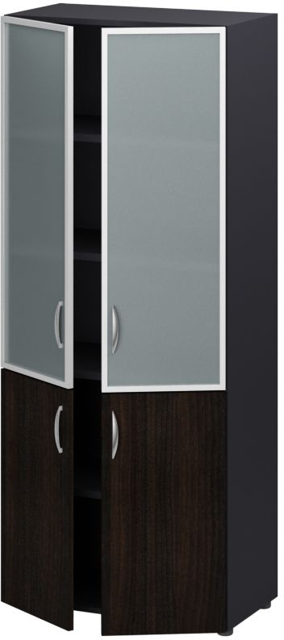
 |  |  |  | - Тумба подкатная  ФОКУС К-2502  (или эквивалент) |  | Размер (ШхГхВ): 432х532х606 мм.  Вес: 29 кг.  Материалы изготовления: ЛДСП.  Покрытие: ламинат.  Толщина плиты:18 мм.  Цвет: Орех Шале.  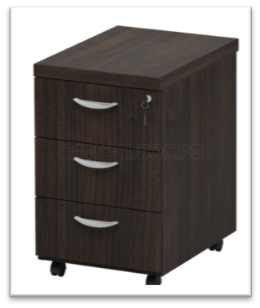
 |  |  |  | - Шкаф низкий закрытый  ФОКУС К-2575  (или эквивалент) |  | Размер (ШхГхВ): 800х440х800 мм.  Вес:32,4 кг.  Материалы изготовления: ЛДСП.  Покрытие: ламинат.  Толщина плиты: 18 мм.  Цвет: Орех Шале.  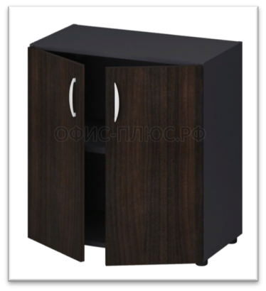
 |  |  |  | - Стол письменный угловой правый  YALTA LT-C 18 R МОККО  (или эквивалент) |  | Размер (ШхГхВ): 1800х2000х750 мм.  Вес:146 кг.  Материалы изготовления: ЛДСП.  Покрытие: ламинат.  Толщина столешницы: 36 мм.  Толщина плиты: 36 мм.  Цвет: мокко.  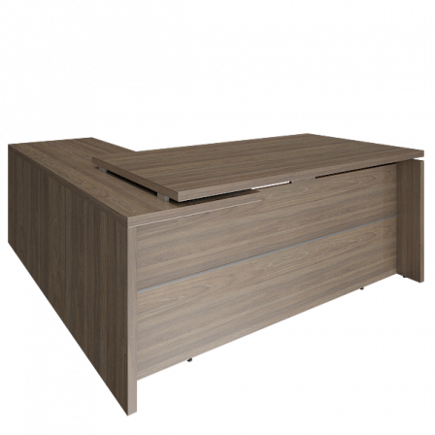
 |  |  |  | - Столешница (элемент сборного переговорного стола)  YALTA LT-SO МОККО  (или эквивалент) |  | Размер (ШхГхВ): 1600х1200х750 мм.  Вес:54 кг.  Материалы изготовления: ЛДСП.  Покрытие: ламинат.  Толщина столешницы: 36 мм.  Цвет: мокко.  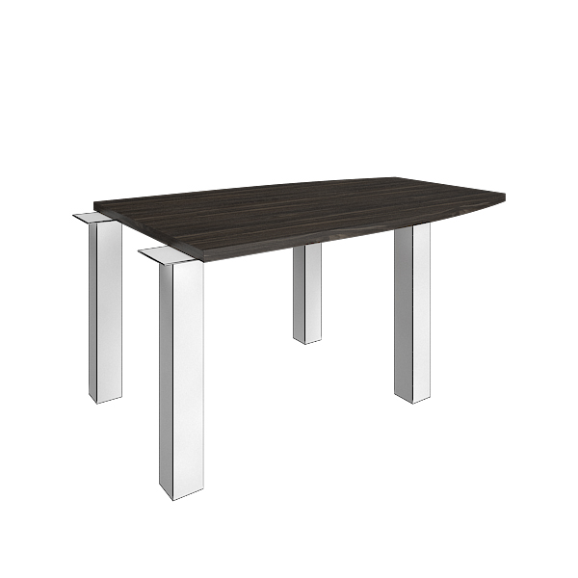
 |  |  |  | - Тумба подкатная  YALTA LT-TM МОККО  (или эквивалент) |  | Размер (ШхГхВ): 550х450х615 мм.  Вес:30 кг.  Материалы изготовления: ЛДСП.  Покрытие: ламинат.  Толщина столешницы: 22 мм.  Толщина плиты: 18 мм.  Цвет: мокко.  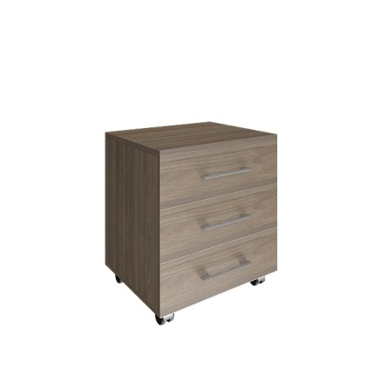
 |  |  |  | - Шкаф высокий низ - ЛДСП (без топа)  YALTA LT-ST 1.1 МОККО  (или эквивалент) |  | Размер (ШхГхВ): 800х430х1990 мм.  Вес:64 кг.  Материалы изготовления: ЛДСП.  Покрытие: ламинат.  Толщина столешницы: 22 мм.  Толщина плиты: 18 мм.  Цвет: мокко.  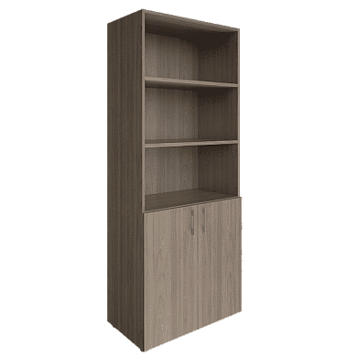
 |  |  |  | - Шкаф для одежды двери – ЛДСП  YALTA LT-G 2 МОККО  (или эквивалент) |  | Размер (ШхГхВ): 800х450х1990 мм.  Вес:67 кг.  Материалы изготовления: ЛДСП.  Покрытие: ламинат.  Толщина столешницы: 22 мм.  Толщина плиты: 18 мм.  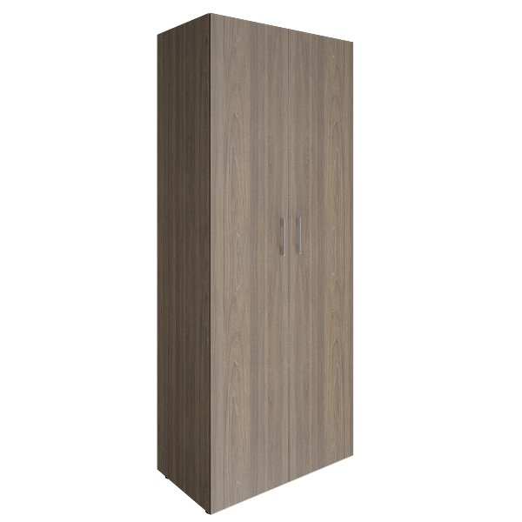
 |  | Характеристики товаров, относящиеся к безопасности |  | Товар должен быть безопасным в процессе использования, хранения, транспортировки и утилизации, в соответствии с законодательством Российской Федерации.
 |  | Характеристики товаров, относящиеся к качеству |  | Общие требования к качеству мебели:  Все элементы мебели должны иметь ровное, однородное исполнение с применением фурнитуры (евровинтов, евростяжек и т. п.) высшего качества. Ребра торцов погонажных изделий и ребра механизмов трансформации должны быть притуплены. Изделие должно стоять на горизонтальной плоскости устойчиво, без перекосов. Вкладные и накладные элементы (филенки, донья ящиков, декоративные элементы и др.) должны быть закреплены неподвижно. Передвижные (трансформируемые, выдвижные, раздвижные) элементы должны иметь свободный ход без заеданий и перекосов. Дверки изделий должны иметь устройства (петли), предотвращающие их произвольное открывание или закрывание. Части мебели должны быть тщательно и аккуратно изготовлены из сухого материала; соединения деталей должны быть на клею; подгонка одних деталей к другим плотная, без просветов в стыках соединения; перекосы, зазоры, слабины, отставания отдельных частей, а также заделка посторонними материалами в местах неплотного соединения и подклейка сломанных шипов не возможна. Облицовка фасадных и рабочих поверхностей единичного изделия и изделий набора, гарнитура и изделий, блокируемых по длине и высоте, должна быть подобрана по породе, текстуре (рисунку) и цвету. На поверхности мебели подобные дефекты: расхождения полос облицовки, нахлестки, отслоения, пузыри под облицовкой, клеевые пятна, прошлифовки, потертости, загрязнения поверхности, вырывы, вмятины, царапины, трещины, пятна, потеки клея, заусенцы и морщины не допускается. Средняя плотность ЛДСП 680 кг/м³ или 660 кг/м³. Отклонение по средней плотности 10%. Отклонение по толщине 0,30 мм. Отклонение по длине и ширине 5 мм/м. Отклонение от прямого угла, максимальное 2 мм/м. Разбухание по толщине за 24 часа, максимальное 22%. Предел прочности при изгибе, минимальный 16 Н/мм² или 14 Н/мм². Модуль упругости на изгибе, минимальный 2300 Н/мм² или 2100 Н/мм². Предел прочности при разрыве, минимальный 0,35 Н/мм или 0,30 Н/мм². Отрыв поверхности, минимальный 0,80 Н/мм. Содержание формальдегида 8 мг/100г, класс эмиссии Е1. Влажность 5-13%. Корпус облицован кромочным пластиком ПВХ толщиной 0,4 - 2мм. Открытие/закрытие дверей должно обеспечиваться на 90°. Двери устанавливаются с помощью шарнирных петель Нettich Sensys, Blum (или эквивалент с соответствием физических свойств) для накладных фасадов с монтажной планкой и доводчиком, регулируемых в трех плоскостях. Направляющие для ящиков шариковые, полного выдвижения, грузоподъёмностью не менее 17кг, оцинкованные.  Весь поставляемый товар должен быть изготовлен не ранее 2018 года, соответствовать характеристикам, указанным в техническом задании или превосходить их.  Срок гарантии: не менее 12 (двенадцати) месяцев. Поставщик предоставляет гарантийное обслуживание на товар в течение гарантийного срока.
 |  | Сведения об упаковке, отгрузке, маркировке, хранению товара |  | Товар должен быть упакован, с обеспечением защиты от внешних воздействий. Упаковка товара должна обеспечивать безопасность транспортировки и сохранять его качества в течение гарантийного срока хранения. Поставляемые товары должны быть новыми, не бывшими в использовании.  Упаковка, порядок погрузки-разгрузки и транспортировки должны исключать возможность механических повреждений поставляемого товара.  Весь товар должен быть поставлен в целостной оригинальной упаковке производителя, не имеющей повреждений, с сохранением всех защитных знаков производителя.  Упаковка должна соответствовать требованиям, установленным ТР ТС 005/2011 Техническим регламентом Таможенного союза «О безопасности упаковки».
 |  | Сведения о возможности предоставить эквивалентные товары. |  | В техническом предложении участник может предложить эквивалентный товар, полностью соответствующий требованиям, изложенным в техническом задании. В случае, если участником предлагается эквивалентный товар, то участник обязательно должен указать, что данный товар является эквивалентом, представить его описание, оформленное в соответствии с правилами описания закупаемых эквивалентов материально-технических ресурсов (приложением № 1 к техническому заданию).
3. Требования к результатам
Товары должны быть поставлены в полном объеме, в установленный срок и соответствовать предъявляемым в соответствии с документацией и договором требованиям.
4. Место, условия и порядок поставки товаров
Место поставки товаров |  |  | Поставка товара осуществляется акционерному обществу «Пассажирская компания «Сахалин» по адресу: Сахалинская область, г. Южно-Сахалинск, ул. Вокзальная, д. 54А либо по адресу: Сахалинская область,  г. Южно-Сахалинск, ул. Вокзальная, д.52.  Адрес поставки, сборки и установки товара указывается в заявке покупателя.
Условия поставки товаров |  |  | Товар поставляется партиями по заявкам покупателя.  Товар поставляется на место сборки и установки товара.  Товар, подлежащий сертификации (декларации), поставляется с соответствующими сертификатами соответствия (декларациями соответствия), прилагаемыми к каждой партии товара.  Поставщик поставляет товар с паспортом и инструкцией по эксплуатации при их наличии.
Сроки поставки товаров |  |  | В течение 30 дней с момента получения поставщиком заявки покупателя. Поставка осуществляется партиями в период с даты заключения договора по 30 ноября 2019 года.
5. Форма, сроки и порядок оплаты
Форма оплаты |  |  | Оплата осуществляется в безналичной форме путем перечисления средств на счет контрагента.
Авансирование |  |  | Авансирование не предусмотрено.
Срок и порядок оплаты |  |  | Оплата за поставленный товар осуществляется после получения товара и подписания товарной накладной в течение 30 (тридцати) календарных дней после получения покупателем полного комплекта документов (счета, счета-фактуры и других документов, предусмотренных договором) путем перечисления покупателем денежных средств на расчетный счет поставщика.  В случае если победителем аукциона признан участник закупки, на стороне которого выступает несколько физических или юридических лиц, указанный срок оплаты применяется при условии, что все лица, выступающие на стороне победителя, являются субъектами малого и среднего предпринимательства в соответствии с постановлением Правительства Российской Федерации от 11 декабря 2014 г. № 1352.
6. Документы, предоставляемые в подтверждение соответствия предлагаемых участником товаров
Документы, представляемые в подтверждение соответствия качества, предлагаемые участником, должны быть заверены нотариально, либо представлены копии с подписью уполномоченного лица и печатью.
7. Расчет стоимости товаров за единицу
Цена за единицу каждого наименования товаров без учета НДС подлежит снижению от начальной пропорционально снижению начальной (максимальной) цены договора без учета НДС, полученному по итогам проведения аукциона.

Приложение № 1.2
к аукционной документации

ПРОЕКТ
Договор поставки №____________

г. Южно-Сахалинск «___»________2019 г.

Акционерное общество «Пассажирская компания «Сахалин», именуемое в дальнейшем «Покупатель», в лице генерального директора Костыренко Дмитрия Алексеевича, действующего на основании Устава, с одной стороны и
___________________________________, именуемое в дальнейшем «Поставщик», в лице ________________, действующей на основании ________, с другой стороны, далее именуемые «Стороны», заключили настоящий Договор о нижеследующем:

1. Предмет Договора
1.1. Настоящий Договор заключен по результатам проведения аукционных процедур среди субъектов малого и среднего предпринимательства № ___/ОАЭ-ПКС/Т (протокол от «___» __________ 2019г. № ___/ОАЭ-ПКС/Т).
1.2. В соответствии с настоящим Договором Поставщик обязуется поставить, а Покупатель принять и оплатить офисную мебель (именуемую в дальнейшем – Товар). Товар поставляется по заявке Покупателя в сроки, указанные Договором.
1.3. Наименование, характеристики Товара, его количество и стоимость за единицу определяется в Спецификации (Приложение № 1), являющейся неотъемлемой частью настоящего Договора.
1.4. Срок поставки – в течение 30 календарных дней с момента получения заявки Поставщиком, составленной в соответствии с приложением № 3 к настоящему Договору.

2. Цена Договора и порядок оплаты
2.1. Поставщик производит поставку Товара на общую сумму _________(_______________) рублей, в том числе НДС _________.
Цена поставляемого Товара не подлежит изменению в одностороннем порядке.
2.2. Цена Товара включает в себя транспортные расходы, в том числе расходы на доставку товара до места сборки и установки, расходы на сборку, установку товара, комплектующие, оплату труда работников, а также все виды налогов Поставщика.
2.3. Оплата за поставленный Товар осуществляется в течение 30 (тридцати) календарных дней после получения Товара и подписания товарной накладной, а также после получения Покупателем полного комплекта документов (счета, счета-фактуры и других документов, предусмотренных договором) путем перечисления Покупателем денежных средств на расчетный счет Поставщика.
Оплата формируется из расчета фактического поставленного и полученного Покупателем объема Товара.
2.4. Поставщик предоставляет Покупателю счета-фактуры, оформленные в сроки и в соответствии с требованиями Налогового кодекса Российской Федерации и постановления Правительства РФ от 26.12.2011 №1137 «О формах и правилах заполнения (ведения) документов, применяемых при расчетах по налогу на добавленную стоимость». Кроме того, Поставщик предоставляет Покупателю надлежащим образом заверенные копии документов, подтверждающих право уполномоченных лиц Поставщика на подписание счетов-фактур.
2.5. Покупатель не несет ответственность за нарушение сроков оплаты в случае не предоставления либо предоставления ненадлежащим образом оформленных документов на оплату и (или) предоставления неполного пакета документов на оплату Поставщиком.
2.6. Обязанность Покупателя по оплате поставленного Товара считается исполненной в момент списания денежных средств со счета Покупателя.

3. Обязанности Сторон
3.1. Поставщик обязан:
3.1.1. Поставить Покупателю Товар в порядке, количестве и сроки, предусмотренные условиями настоящего Договора, собрать его и установить.
3.1.2. Поставить Товар, качество которого должно соответствовать установленным требованиям (ТУ, ГОСТ, ОСТ) и удостоверяться сертификатом (паспортом, актом) качества (сертификатом соответствия), собрать и установить его.
В случае отсутствия требуемых документов на поставленный Товар, Покупатель производит возврат данного Товара Поставщику. Оплата за данный Товар Покупателем не производится.
3.1.3. Поставить Товар в комплектации, необходимой для сборки и установки.
3.1.4. Обеспечить гарантийное обслуживание Товара в течение гарантийного срока и приступить к гарантийному ремонту в течение 3 (трех) рабочих дней с даты получения соответствующей заявки Покупателя.
3.1.5. Согласовать с Покупателем цвет Товара и его оттенок после получения заявки на поставку Товара, если цвет и оттенок не были определены при заключении настоящего Договора в Спецификации (Приложение № 1 к настоящему Договору).
3.1.6. Предоставить по запросу Покупателю документы, подтверждающие права Поставщика на поставляемый Товар.
3.2. Покупатель обязан:
3.2.1. Оплатить Товар в порядке, размере и сроки, установленные настоящим Договором.
3.2.2. Произвести приемку Товара, поступившего в его адрес от Поставщика, по количеству и качеству.
3.2.3. Предоставить и освободить место для сборки Товара.

4. Условия поставки
4.1. Товар подлежит поставке в сроки, указанные в п.1.4 настоящего Договора, по адресу: г. Южно-Сахалинск, ул. Вокзальная, 54-А или по адресу: г. Южно-Сахалинск,
ул. Вокзальная, д.52. Адрес поставки, сборки и установки Товара указывается в заявке Покупателя.
Досрочная поставка Товара допускается только с согласия Покупателя.
4.2. Доставка Товара до места его сборки и установки осуществляется силами и за счет средств Поставщика.
4.3. Поставщик извещает Покупателя о предполагаемой дате доставки Товара и его сборки за 3 (три) дня.
4.4. Покупатель вправе, уведомив Поставщика, отказаться от принятия Товаров, поставка которых просрочена.

5. Комплектность, качество и гарантии
5.1. Товар, подлежащий обязательной сертификации, поставляется с соответствующими сертификатами, прилагаемыми к каждой партии Товара. Качество поставляемого Товара должно удостоверяться сертификатом (паспортом, актом) качества (сертификатом соответствия).
5.2. Поставщик гарантирует, что поставляемый Товар соответствует условиям настоящего Договора и Спецификации.
5.3. Поставщик гарантирует, что поставляемый Товар находится у него во владении на законном основании, свободен от прав третьих лиц, не заложен, не находится под арестом, не обременен другими обязательствами, а также ввезен на таможенную территорию Российской Федерации с соблюдением требований законодательства Российской Федерации.
5.4. Поставщик гарантирует качество Товара и несет все расходы, связанные с заменой дефектного Товара.
5.5. Срок гарантии на поставленный и собранный Товар составляет (не менее 12 месяцев).

6. Переход права собственности и рисков
6.1. Право собственности на Товар, а также риск случайной гибели или повреждения Товара переходят от Поставщика к Покупателю после доставки Товара, сборки и установки. Датой поставки Товара считается дата, проставленная Покупателем на товарной накладной унифицированной формы.

7. Приемка товара
7.1. Приемка Товара по ассортименту, количеству, качеству и комплектности производится Покупателем после доставки Товара, его сборки и установки по товарной накладной и сопроводительным документам (спецификации, упаковочному листу, сертификату (паспорту) качества (соответствия), техническому паспорту и пр.).
В случае обнаружения несоответствия Товара указанным документам Покупатель составляет акт, являющийся основанием для предъявления претензии Поставщику. Под ненадлежащим качеством Товара подразумевается также поставка Товара, не соответствующего предоставленным сертификатам качества (соответствия).
7.2. При получении Товара без сопроводительных документов Покупатель производит его приемку по фактическому наличию, о чем составляет акт. Указанный акт является достаточным основанием для предъявления претензии Поставщику.
7.3. На основании акта Покупатель направляет в адрес Поставщика претензию (уведомление) с требованием о замене или возврате Товара ненадлежащего качества (несоответствующего требованиям настоящего Договора), соразмерным уменьшением покупной цены Товара, или допоставки требуемого количества Товара. Срок составления и направления претензии – 5 (пять) рабочих дней.
Поставщик производит замену (отгрузку) данного Товара в течение 20 дней с момента получения претензии Покупателя, либо направляет в адрес Покупателя письменные возражения с обоснованием.
7.4. Все транспортные расходы, связанные с возвратом (заменой) Товара ненадлежащего качества (не соответствующего условиям настоящего Договора), несет в полном объеме Поставщик.

8. Ответственность Сторон
8.1. В случае недопоставки и /или просрочки Товара Поставщик уплачивает Покупателю неустойку в размере 1% от стоимости несвоевременно поставленного/недопоставленного Товара за каждый день просрочки/недопоставки.
8.2. За нарушение установленных сроков оплаты поставленного и принятого Покупателем Товара Поставщик вправе потребовать от Покупателя уплаты неустойки в размере 1% от стоимости несвоевременно оплаченного Товара за каждый день просрочки.
8.3. В случае нарушения срока замены Товара, предусмотренного пунктом 7.3 настоящего Договора Покупатель вправе потребовать от Поставщика уплаты штрафной неустойки в размере 1% от стоимости Товара, подлежащего замене.
8.4. При обнаружении недостачи, ненадлежащего качества, брака Товара Покупатель вправе отказаться от оплаты Товара на сумму недостачи, ненадлежащего качества, брака. В этом случае Покупатель обязан направить Поставщику уведомление, содержащее информацию о причинах неполной оплаты очередного счета. По требованию Поставщика Покупатель предоставит ему копии документов, обосновывающих неполную оплату очередного счета.
8.5. При поставке Товара ненадлежащего качества (не соответствующего условиям настоящего Договора) Покупатель вправе потребовать от Поставщика уплаты штрафной неустойки в размере 10 % от стоимости бракованного Товара и замены его в порядке, определенном настоящим Договором.
8.6. В случае выявления несоответствия (некачественного) Товара Покупатель оставляет за собой право удерживать оплату Товара на сумму выявленного некачественного (несоответствующего качеству) Товара до момента его замены Поставщиком.

9. Антикоррупционная оговорка
9.1. При исполнении своих обязательств по настоящему Договору, Стороны, их аффилированные лица, работники или посредники не выплачивают, не предлагают выплатить и не разрешают выплату каких-либо денежных средств или ценностей, прямо или косвенно, любым лицам, для оказания влияния на действия или решения этих лиц с целью получить какие-либо неправомерные преимущества или иные неправомерные цели. При исполнении своих обязательств по настоящему Договору, Стороны, их аффилированные лица, работники или посредники не осуществляют действия, квалифицируемые применимым для целей настоящего Договора законодательством, как дача получение взятки, коммерческий подкуп, а также действия, нарушающие требования применимого законодательства и международных актов о противодействии легализации (отмыванию) доходов, полученных преступным путем. В случае возникновения у Стороны подозрений, что произошло или может произойти нарушение каких-либо положений, соответствующая Сторона обязуется уведомить другую Сторону в письменной форме. После письменного уведомления, соответствующая Сторона имеет право приостановить исполнение обязательств по настоящему Договору до получения подтверждения, что нарушения не произошло или не произойдет. Это подтверждение должно быть направлено в течение десяти рабочих дней с даты направления письменного уведомления. В письменном уведомлении Сторона обязана сослаться на факты или предоставить материалы, достоверно подтверждающие или дающие основание предполагать, что произошло или может произойти нарушение каких-либо положений пункта 9.1 контрагентом, его аффилированными лицами, работниками или посредниками выражающееся в действиях, квалифицируемых применимым законодательством, как дача или получение взятки, коммерческий подкуп, а также действиях, нарушающих требования применимого законодательства и международных актов о противодействии легализации доходов, полученных преступным путем.

10. Налоговая оговорка
10.1. Поставщик гарантирует, что:
зарегистрирован в ЕГРЮЛ надлежащим образом;
его Исполнительный орган находится и осуществляет функции управления по месту регистрации юридического лица, и в нем нет дисквалифицированных лиц;
располагает персоналом, имуществом и материальными ресурсами, необходимыми для выполнения своих обязательств по договору, а в случае привлечения подрядных организаций (соисполнителей) принимает все меры должной осмотрительности, чтобы подрядные организации (соисполнители) соответствовали данному требованию;
располагает лицензиями, необходимыми для осуществления деятельности и исполнения обязательств по договору, если осуществляемая по договору деятельность является лицензируемой;
является членом саморегулируемой организации, если осуществляемая по договору деятельность требует членства в саморегулируемой организации;
ведет бухгалтерский учет и составляет бухгалтерскую отчетность в соответствии с законодательством Российской Федерации и нормативными правовыми актами по бухгалтерскому учету, представляет годовую бухгалтерскую отчетность в налоговый орган;
ведет налоговый учет и составляет налоговую отчетность в соответствии с законодательством Российской Федерации, субъектов Российской Федерации и нормативными правовыми актами органов местного самоуправления, своевременно и в полном объеме представляет налоговую отчетность в налоговые органы;
не допускает искажения сведений о фактах хозяйственной жизни (совокупности таких фактов) и объектах налогообложения в первичных документах, бухгалтерском и налоговом учете, в бухгалтерской и налоговой отчетности, а также не отражает в бухгалтерском и налоговом учете, в бухгалтерской и налоговой отчетности факты хозяйственной жизни выборочно, игнорируя те из них, которые непосредственно не связаны с получением налоговой выгоды;
своевременно и в полном объеме уплачивает налоги, сборы и страховые взносы;
отражает в налоговой отчетности по НДС все суммы НДС, предъявленные Покупателю;
лица, подписывающие от его имени первичные документы и счета-фактуры, имеют на это все необходимые полномочия и доверенности.
10.2. Если Поставщик нарушит гарантии (любую одну, несколько или все вместе), указанные в пункте 10.1 настоящего раздела, и это повлечет:
предъявление налоговыми органами требований к Покупателю об уплате налогов, сборов, страховых взносов, штрафов, пеней, отказ в возможности признать расходы для целей налогообложения прибыли или включить НДС в состав налоговых вычетов и(или)
предъявление третьими лицами, купившими у Покупателя товары (работы, услуги), имущественные права, являющиеся предметом настоящего договора, требований к Покупателю о возмещении убытков в виде начисленных по решению налогового органа налогов, сборов, страховых взносов, пеней, штрафов, а также возникших из-за отказа в возможности признать расходы для целей налогообложения прибыли или включить НДС в состав налоговых вычетов,
то Поставщик обязуется возместить Покупателю убытки, который последний понес вследствие таких нарушений.
10.3. Поставщик в соответствии со ст. 406.1. Гражданского кодекса Российской Федерации, возмещает Покупателю все убытки последнего, возникшие в случаях, указанных в пункте 10.2 настоящего раздела. При этом факт оспаривания или не оспаривания налоговых доначислений в налоговом органе, в том числе вышестоящем, или в суде, а также факт оспаривания или не оспаривания в суде претензий третьих лиц не влияет на обязанность Поставщика возместить имущественные потери.

11. Обстоятельства непреодолимой силы
11.1. Ни одна из Сторон не несет ответственности перед другой Стороной за неисполнение или ненадлежащее исполнение обязательств по настоящему Договору, обусловленное действием обстоятельств непреодолимой силы, то есть чрезвычайных и непредотвратимых при данных условиях обстоятельств, в том числе объявленной или фактической войны, гражданскими волнениями, эпидемиями, блокадами, эмбарго, пожарами, землетрясениями, наводнениями и другими природными стихийными бедствиями, а также изданием запретительных актов государственных органов.

12. Разрешение споров
12.1. Все споры, возникающие при исполнении настоящего Договора, разрешаются Сторонами путем переговоров.
12.2. Если Стороны не придут к соглашению путем переговоров, все споры рассматриваются в претензионном порядке.
12.3. До предъявления иска, вытекающего из Договора, сторона, считающая, что ее права нарушены (далее заинтересованная сторона), обязана направить другой стороне письменную претензию.
12.4 Претензия должна содержать требования заинтересованной стороны и их обоснование с указанием нарушенных другой стороной норм законодательства РФ и (или) условий договора. К претензии должны быть приложены копии документов, подтверждающие изложенные в ней обстоятельства.
12.5 Сторона, которая получила претензию, обязана ее рассмотреть и направить другой стороне мотивированный письменный ответ в течение 14 (четырнадцати) дней с момента получения претензии.
12.6. В случае если споры не урегулированы Сторонами с помощью переговоров и в претензионном порядке, то они передаются заинтересованной Стороной в Арбитражный суд по месту нахождения истца.

13. Порядок внесения изменений, дополнений в Договор и его расторжения
13.1. Любые изменения и дополнения в настоящий Договор должны быть согласованы с Покупателем в письменной форме и оформляются дополнительными соглашениями к настоящему Договору.
13.2. Настоящий Договор может быть досрочно расторгнут по основаниям, предусмотренным законодательством Российской Федерации и настоящим Договором.
13.3. Покупатель оставляет за собой право отказаться от исполнения настоящего Договора в одностороннем порядке в следующих случаях, признаваемых Сторонами существенными нарушениями настоящего Договора:
- однократная просрочка поставки Товара в течение одного месяца с момента, когда Товар должен был быть поставлен;
- поставка в первой партии Товара ненадлежащего качества, несоответствующего требованиям настоящего Договора;
- непредставление Поставщиком запрашиваемых Покупателем документов, подтверждающих права Поставщика на поставляемый Товар.
13.4. Покупатель, решивший расторгнуть настоящий Договор, должен направить Поставщику письменное уведомление о расторжении договора. Настоящий Договор считается расторгнутым с даты получения Поставщиком уведомления об его расторжении.
13.5. В случае, когда направленное Поставщику уведомление о расторжении настоящего Договора вернется к Покупателю с пометкой почты об отсутствии адресата по адресу, указанному в разделе 16 настоящего Договора, датой расторжения настоящего Договора будет считаться дата направления Покупателем Поставщику уведомления о расторжении Договора.

14. Действие Договора
14.1. Настоящий Договор вступает в силу с момента его подписания и действует по 30 ноября 2019 года, а в части взаиморасчетов – до полного выполнения обязательств Сторон.

15. Прочие условия
15.1. При изменении адресов, банковских реквизитов Стороны обязаны информировать об этом друг друга в письменной форме в пятидневный срок со дня таких изменений.
15.2. Вся переписка, касающихся исполнения условий настоящего Договора осуществляется Сторонами по адресам, телефонам, факсам, адресам электронной почты, указанным в разделе 16 настоящего Договора. Все уведомления и сообщения, отправленные Сторонами друг другу по адресам электронной почты и/или по телефонным номерам, признаются Сторонами официальной перепиской в рамках настоящего Договора.
15.3. Датой передачи соответствующего сообщения считается день отправления факсимильного сообщения или сообщения электронной почты.
15.4. Ответственность за получение сообщений и уведомлений вышеуказанным способом лежит на получающей Стороне. Сторона, направившая сообщение, не несет ответственности за задержку доставки сообщения, если такая задержка явилась результатом неисправности систем связи, действия/бездействия провайдеров или иных форс-мажорных обстоятельств.
Ответственность за предоставление недостоверных реквизитов и, возникшие в связи с этим у Сторон последствия в части невозможности исполнения обязательств по настоящему Договору и убытки, принимает на себя Сторона, предоставившая недостоверные сведения.
15.5. Настоящий Договор заключен в двух экземплярах, имеющих одинаковую силу, по одному для каждой из Сторон. Все приложения к настоящему Договору, дополнительные соглашения, и изменения составляют его неотъемлемую часть.
15.6. Во всем остальном, что не предусмотрено настоящим Договором, Стороны будут руководствоваться законодательством Российской Федерации.
К настоящему Договору прилагаются:
Спецификация (приложение № 1);
Расчет договорной цены (приложение № 2);
Заявка на поставку Товара (приложение № 3).

16. Юридические адреса и платежные реквизиты Сторон

«Покупатель»  Акционерное общество «Пассажирская компания «Сахалин»  Юридический адрес: 693000,  г. Южно-Сахалинск, ул. Вокзальная, 54-А  ИНН/КПП 6501243453/650101001  Расчетный счет № 40702810908020008931 в филиале Банк ВТБ (ПАО)  в г. Хабаровске  Корреспондентский счет  № 30101810400000000727  БИК 040813727  Тел. (4242) 71-31-99, 71-22-59  Факс (4242) 71-30-89  e-mail: Dialog@pk-sakhalin.ru  Генеральный директор  _________________/Д.А. Костыренко | «Поставщик»  ________________________/

Приложение №1 к договору поставки
от «___» _______ 2019 г. № _______

СПЕЦИФИКАЦИЯ
к договору № __________ от «_____» _______ 2019 года
заключенного между АО «Пассажирская компания «Сахалин» и__________

Участник закупки указывает перечень предлагаемых товаров, в соответствии с приведенными ниже требованиями.

Номенклатура и объем поставляемого Товара приведены в таблице №1.

1. Наименование закупаемых товаров, их количество, единичные расценки и начальная (максимальная) цена договора
№ п\п | Наименование товара |  |  |  | Ед. изм. | Кол-во |  | Цена за единицу без учета НДС | Всего без учета НДС
 | Поставка офисной мебели и выполнение работ по ее сборке и установке |  |  |  | шт. | 111 |  | -
 | Шкаф для хранения документов с дверцами в нижней части |  |  |  | шт. | 3
 | Шкаф для одежды распашной |  |  |  | шт. | 2
 | Шкаф для хранения документов распашной |  |  |  | шт. | 2
 | Тумба приставная с четырьмя выкатными ящиками |  |  |  | шт. | 3
 | Тумба под оргтехнику |  |  |  | шт. | 1
 | Стеллаж открытый |  |  |  | шт. | 2
 | Пенал для уборочного инвентаря (одна дверка) |  |  |  | шт. | 1
 | Тумба подкатная на колесах |  |  |  | шт. | 2
 | Шкаф-сушка со стеклянными дверцами |  |  |  | шт. | 1
 | Шкаф навесной с глухими дверцами |  |  |  | шт. | 6
 | Стол кухонный с четырьмя выкатными ящиками |  |  |  | шт. | 1
 | Стол-мойка |  |  |  | шт. | 2
 | Стол обеденный |  |  |  | шт. | 1
 | Стол кухонный разделочный |  |  |  | шт. | 1
 | Шкаф-гардероб |  |  |  | шт. | 1
 | Шкаф для документов полузакрытый |  |  |  | шт. | 3
 | Стол-тумба офисный (закрытый) |  |  |  | шт. | 1
 | Стол эргономичный офисный с тумбой правый |  |  |  | шт. | 2
 | Стол эргономичный офисный с тумбой левый |  |  |  | шт. | 3
 | Кресло офисное усиленное |  |  |  | шт. | 20
 | Стул офисный (более 80 кг) |  |  |  | шт. | 30
 | Кресло руководителя |  |  |  | шт. | 2
 | Диван офисный |  |  |  | шт. | 2
 | Офисный диван |  |  |  | шт. | 1
 | Кресло |  |  |  | шт. | 2
 | Стол письменный |  |  |  | шт. | 1
 | Стол приставной |  |  |  | шт. | 1
 | Тумба (приставная) |  |  |  | шт. | 1
 | Крышка для тумбы приставной (пункт 28) правая |  |  |  | шт. | 1
 | Шкаф для одежды |  |  |  | шт. | 1
 | Шкаф высокий закрытый со стеклом |  |  |  | шт. | 2
 | Тумба подкатная |  |  |  | шт. | 1
 | Шкаф низкий закрытый |  |  |  | шт. | 1
 | Стол письменный угловой правый |  |  |  | шт. | 1
 | Столешница (элемент сборного переговорного стола) |  |  |  | шт. | 1
 | Тумба подкатная |  |  |  | шт. | 2
 | Шкаф высокий низ - ЛДСП (без топа) |  |  |  | шт. | 2
 | Шкаф для одежды двери – ЛДСП |  |  |  | шт. | 1
Порядок формирования цены |  |  |  |  | Цена договора указана с учетом транспортных расходов, в том числе расходов на доставку товара до места сборки и установки, расходов на сборку, установку товара, комплектующие, оплату труда работников, а также всех видов налогов поставщика.
2. Требования к товарам
Поставка офисной мебели и выполнение работ по ее сборке и установке |  | Нормативные документы, согласно которым установлены требования |  | ГОСТ 16371-2014 «Мебель. Общие технические условия»;  ГОСТ 10632-2014 «Межгосударственный стандарт. Плиты древесно-стружечные. Технические условия»;  ГОСТ 4598-86 «Плиты древесно-волокнистые. Технические условия»;  ГОСТ 8978-2003 «Кожа искусственная и пленочные материалы. Методы определения устойчивости к многократному изгибу»;  ТР ТС 005/2011 Технический регламент Таможенного союза «О безопасности упаковки».
 |  | Технические и функциональные характеристики товара |  | - Шкаф для хранения документов с дверцами в нижней части |  |  | Размер (ГхВхШ) - 400х2250х800 мм.  Цветовое решение: дуб светлый, беленый, молочный оттенок цвета должен быть согласован с покупателем.  Конструкция шкафа должна включать в себя две нижние двери ЛДСП. Высота нижних дверей (ЛДСП) 725 мм. Толщина плиты корпуса 18 мм, а топа и нижнего горизонта 25 мм с кромкой ПВХ 2 мм. Все элементы шкафа должны быть изготовлены из ЛДСП и иметь противоударное, термостойкое, светостойкое, антибликовое, экологически чистое покрытие с двухсторонним ламинированием, устойчивым к химической и санитарной обработке. Должно быть предусмотрено наличие регулируемых по высоте опор - металлических прорезиненных вставок, позволяющих регулировать высоту перепада до 10 мм, отверстия для крепления полок комплексного сверления на расстоянии от края боковой панели не менее 30 мм, петли должны быть внутренние, саморегулируемые с газовыми доводчиками, сборка должна производится с помощью эксцентриковых стяжек, шток эксцентриков (метрическая резьба); евровинтов. Ручки выполнены из сверхлегкого сплава с алюминием, межосевое расстояние 160 мм. Двери закрываются на ключ. Не должно быть незафанерованных кромочных деталей. Задняя стенка выполнена из ЛДСП толщиной 18 мм и врезана в паз по периметру шкафа.
 |  |  |  | - Шкаф для одежды распашной |  |  | Размер (ГхВхШ) - 550х2100х900 мм.  Цветовое решение: дуб светлый, беленый, молочный оттенок цвета должен быть согласован с покупателем.  Конструкция шкафа должна включать в себя две двери ЛДСП, две полки ЛДСП. Штанга для вешалок должна быть направлена параллельно размеру «ширина». Шкаф должен иметь полку для головных уборов в верхней части и полку для обуви в нижней части. Толщина плиты корпуса 18 мм, а топа и нижнего горизонта 25 мм с кромкой ПВХ 2 мм. Все элементы шкафа должны быть изготовлены из ЛДСП и иметь противоударное, термостойкое, светостойкое, антибликовое, экологически чистое покрытие с двухсторонним ламинированием, устойчивым к химической и санитарной обработке. Должно быть предусмотрено наличие регулируемых по высоте опор - металлических прорезиненных вставок, позволяющих регулировать высоту перепада до 10 мм, отверстия для крепления полок комплексного сверления на расстоянии от края боковой панели не менее 30 мм, петли должны быть внутренние, саморегулируемые с газовыми доводчиками, сборка должна производится с помощью эксцентриковых стяжек, шток эксцентриков (метрическая резьба); евровинтов. Ручки выполнены из сверхлегкого сплава с алюминием межосевое расстояние 160 мм. Не должно быть незафанерованных кромочных деталей. Задняя стенка выполнена из ЛДСП толщиной 18 мм и врезана в паз по периметру шкафа.
 |  |  |  | - Шкаф для хранения документов распашной |  |  | Размер (ГхВхШ) - 400х2250х800 мм.  Цветовое решение: дуб светлый, беленый, молочный оттенок цвета должен быть согласован с покупателем.  Конструкция шкафа должна включать в себя две двери ЛДСП, полки ЛДСП (количество согласовывается с покупателем). Толщина плиты корпуса 18 мм, а топа и нижнего горизонта 25 мм с кромкой ПВХ 2 мм. Все элементы шкафа должны быть изготовлены из ЛДСП и иметь противоударное, термостойкое, светостойкое, антибликовое, экологически чистое покрытие с двухсторонним ламинированием, устойчивым к химической и санитарной обработке. Должно быть предусмотрено наличие регулируемых по высоте опор - металлических прорезиненных вставок, позволяющих регулировать высоту перепада до 10 мм, отверстия для крепления полок комплексного сверления на расстоянии от края боковой панели не менее 30 мм, петли должны быть внутренние, саморегулируемые с газовыми доводчиками, сборка должна производится с помощью эксцентриковых стяжек, шток эксцентриков (метрическая резьба); евровинтов. Ручки выполнены из сверхлегкого сплава с алюминием межосевое расстояние 160 мм. Не должно быть незафанерованных кромочных деталей. Задняя стенка выполнена из ЛДСП толщиной 18 мм и врезана в паз по периметру шкафа.
 |  |  |  | - Тумба приставная с четырьмя выкатными ящиками |  |  | Размер (ГхВхШ) - 600х760х450 мм.  Цветовое решение: корпус - дуб светлый, беленый, молочный оттенок цвета должен быть согласован с покупателем. Конструкция тумбы должна включать в себя верхнюю и нижнюю крышку, боковые панели, заднюю стенку. Все перечисленные элементы должны быть изготовлены из ЛДСП 20 мм., верхняя крышка из ЛДСП 25мм и иметь противоударное, термостойкое, светостойкое, антибликовое, экологически чистое покрытие с двухсторонним ламинированием, устойчивым к химической и санитарной обработке, кромка ПВХ 2 мм. Должно быть предусмотрено наличие регулируемых по высоте опор - металлических прорезиненных вставок, позволяющих регулировать высоту перепада до 10 мм. В комплектацию тумбы должно входить 4 выдвижных ящика. Ящик состоит из фасада, изготовленного из ЛДСП, боковых накладок, задней накладки, накладки изготовлены из ЛДСП толщиной не менее 12 мм. Все элементы ящика должны иметь противоударное, термостойкое, светостойкое, антибликовое, экологически чистое покрытие, древесно-стружечные элементы с двухсторонним ламинированием, устойчивым к химической обработке. Фасады ящиков должны быть изготовлены из ЛДСП 18 мм и иметь противоударное, термостойкое, светостойкое, антибликовое, экологически чистое покрытие с двухсторонним ламинированием, устойчивым к химической и санитарной обработке, кромка ПВХ 2 мм., сборка должна производиться с помощью эксцентриковых стяжек, шток эксцентриков (метрическая резьба); евровинтов. Ручки выполнены из сверхлегкого сплава с алюминием межосевое расстояние 128 мм. Ящики должны открываться до полного выдвижения на металлических направляющих с шариками, оснащенными доводчиками. Максимальная несущая способность направляющей не менее 17 кг.
 |  |  |  | - Тумба под оргтехнику |  |  | Размер (ГхВхШ) - 450х600х800 мм.  Цветовое решение: корпус - дуб светлый, беленый, молочный оттенок цвета должен быть согласован с покупателем.
 |  |  |  | - Стеллаж открытый |  |  | Размер (ГхВхШ) - 400х2250х800 мм.  Цветовое решение: корпус - дуб светлый, беленый, молочный оттенок цвета должен быть согласован с покупателем.
 |  |  |  | - Пенал для уборочного инвентаря (одна дверка) |  |  | Размер (ГхВхШ) - 400х2100х500 мм.  Цветовое решение: корпус - дуб светлый, беленый, молочный оттенок цвета должен быть согласован с покупателем.
 |  |  |  | - Тумба подкатная на колесах |  |  | Размер (ГхВхШ) - 450х650х450мм.  Цветовое решение: корпус - дуб светлый, беленый, молочный оттенок цвета должен быть согласован с покупателем. Конструкция тумбы должна включать в себя верхнюю и нижнюю крышку, боковые панели, заднюю стенку. Все перечисленные элементы должны быть изготовлены из ЛДСП 18 мм и иметь противоударное, термостойкое, светостойкое, антибликовое, экологически чистое покрытие с двухсторонним ламинированием, устойчивым к химической и санитарной обработке, кромка ПВХ 2 мм. В комплектацию тумбы должно входить 3 выдвижных ящика, 4 колесные опоры с прорезиненными накладками, имеющие фиксатор положения. Ящик состоит из фасада, изготовленного из ЛДСП, боковых накладок, задней накладки, накладки изготовлены из ДВП толщиной не менее 4 мм. Все элементы ящика должны иметь противоударное, термостойкое, светостойкое, антибликовое, экологически чистое покрытие, древесно-стружечные элементы с двухсторонним ламинированием, устойчивым к химической обработке. Фасады ящиков должны быть изготовлены из ЛДСП 18 мм и иметь противоударное, термостойкое, светостойкое, антибликовое, экологически чистое покрытие с двухсторонним ламинированием, устойчивым к химической и санитарной обработке, кромка ПВХ 2 мм. На первом ящике тумбы монтируется сувальдный замок. Сборка должна производиться с помощью уголков размером не менее 35*35 мм, винтов с потайными головками не менее 2.5*45 мм. Ручки выполнены из сверхлегкого сплава с алюминием межосевое расстояние 128 мм. Ящики должны открываться до полного выдвижения на металлических направляющих с шариками, оснащенными доводчиками. Максимальная несущая способность направляющей не менее 17 кг.
 |  |  |  | - Шкаф-сушка со стеклянными дверцами |  |  | Размер (ГхВхШ) - 300х720х800 мм.  Цветовое решение по согласованию с покупателем.
 |  |  |  | - Шкаф навесной с глухими дверцами |  |  | Размер (ГхВхШ) - 300х720х800 мм.  Цветовое решение по согласованию с покупателем.
 |  |  |  | - Стол кухонный с четырьмя выкатными ящиками |  |  | Размер (ДхШхВ) -1200х600х900 мм.  Цветовое решение по согласованию с покупателем.
 |  |  |  | - Стол-мойка |  |  | Размер (ДхШхВ) -т1200х600х820 мм.  Цветовое решение по согласованию с покупателем. Столешница должна быть выполнена из влагостойкой ДСП, соответствующей ГОСТ 10632-2014. Класс эмиссии Е1, толщиной не менее 38 мм и не более 41 мм покрытой пластиком высокого давления HPL с постформингом и каплеотводом.
 |  |  |  | - Стол обеденный |  |  | Размер (ДхШхВ) - 1800х700х760 мм.  Цветовое решение по согласованию с покупателем.
 |  |  |  | - Стол кухонный разделочный |  |  | Размер (ДхШхВ) - 1100х800х900 мм.  Цветовое решение по согласованию с покупателем.
 |  |  |  | - Шкаф-гардероб |  |  | Размер (ГхВхШ) - 550х2100х900 мм.  Цветовое решение: дуб светлый, беленый, ольха или орех, молочный оттенок цвета должен быть согласован с покупателем. Конструкция шкафа должна включать в себя две двери ЛДСП, две полки ЛДСП. Штанга для вешалок должна быть направлена параллельно размеру «ширина». Шкаф должен иметь полку для головных уборов в верхней части и полку для обуви в нижней части. Толщина плиты корпуса 18 мм, а топа и нижнего горизонта 25 мм с кромкой ПВХ 2 мм. Все элементы шкафа должны быть изготовлены из ЛДСП и иметь противоударное, термостойкое, светостойкое, антибликовое, экологически чистое покрытие с двухсторонним ламинированием, устойчивым к химической и санитарной обработке. Должно быть предусмотрено наличие регулируемых по высоте опор - металлических прорезиненных вставок, позволяющих регулировать высоту перепада до 10 мм, отверстия для крепления полок комплексного сверления на расстоянии от края боковой панели не менее 30 мм, петли должны быть внутренние, саморегулируемые с газовыми доводчиками, сборка должна производится с помощью эксцентриковых стяжек, шток эксцентриков (метрическая резьба); евровинтов.. Ручки выполнены из сверхлегкого сплава с алюминием межосевое расстояние 160 мм. Не должно быть незафанерованных кромочных деталей. Задняя стенка выполнена из ЛДСП толщиной 18 мм и врезана в паз по периметру шкафа.
 |  |  |  | - Шкаф для документов полузакрытый |  |  | Размер (ГхВхШ) - 430х2030х820 мм.  Цветовое решение: дуб светлый, беленый, ольха или орех, молочный оттенок цвета должен быть согласован с покупателем. Конструкция шкафа должна включать в себя две нижние двери ЛДСП. Высота нижних дверей (ЛДСП) 725 мм. Толщина плиты корпуса 18 мм, а топа и нижнего горизонта 25 мм с кромкой ПВХ 2 мм. Все элементы шкафа должны быть изготовлены из ЛДСП и иметь противоударное, термостойкое, светостойкое, антибликовое, экологически чистое покрытие с двухсторонним ламинированием, устойчивым к химической и санитарной обработке. Должно быть предусмотрено наличие регулируемых по высоте опор - металлических прорезиненных вставок, позволяющих регулировать высоту перепада до 10 мм, отверстия для крепления полок комплексного сверления на расстоянии от края боковой панели не менее 30 мм, петли должны быть внутренние, саморегулируемые с газовыми доводчиками, сборка должна производится с помощью эксцентриковых стяжек, шток эксцентриков (метрическая резьба); евровинтов. Ручки выполнены из сверхлегкого сплава с алюминием, межосевое расстояние 160 мм. Двери закрываются на ключ. Не должно быть незафанерованных кромочных деталей. Задняя стенка выполнена из ЛДСП толщиной 18 мм и врезана в паз по периметру шкафа.
 |  |  |  | - Стол-тумба офисный (закрытый) |  |  | Размер (ГхВхШ) - 450х720х800 мм.  Цветовое решение: дуб светлый, беленый, ольха или орех, молочный оттенок цвета должен быть согласован с покупателем.
 |  |  |  | - Стол эргономичный офисный с тумбой правый |  |  | Размер (ГхВхШ) - 1500х750х1400 мм.  Цветовое решение: дуб светлый, беленый, ольха или орех, молочный оттенок цвета должен быть согласован с покупателем.  Изделие имеет следующую конструкцию: столешница эргономичной формы 600х1400х1500х600х25, четыре опоры до пола. Опоры крепятся к столешнице на расстоянии не менее 25 мм от каждого бокового правого и левого края столешницы. Все элементы стола должны быть изготовлены из ЛДСП и иметь противоударное, термостойкое, светостойкое, антибликовое, экологически чистое покрытие с двухсторонним ламинированием, устойчивым к химической и санитарной обработке, кромка ПВХ 2 мм. В столешнице должно быть предусмотрено отверстие под кабель канал, закрываемое пластиковой заглушкой. Должно быть предусмотрено наличие регулируемых по высоте опор - металлических прорезиненных вставок, позволяющих регулировать высоту перепада до 10 мм, сборка должна производится с помощью эксцентриковых стяжек, шток эксцентриков (метрическая резьба); евровинтов. В боковых опорах должны быть предусмотрены технологические отверстия для проводов, окаймленное кромкой ПВХ 2 мм. Облицовка ЛДСП кромочным материалом должна осуществляться путем горячего склеивания.
 |  |  |  | - Стол эргономичный офисный с тумбой левый |  |  | Размер (ГхВхШ) - 1500х750х1400 мм.  Цветовое решение: дуб светлый, беленый, ольха или орех, молочный оттенок цвета должен быть согласован с покупателем.  Изделие имеет следующую конструкцию: столешница эргономичной формы 600х1400х1500х600х25, четыре опоры до пола. Опоры крепятся к столешнице на расстоянии не менее 25 мм от каждого бокового правого и левого края столешницы. Все элементы стола должны быть изготовлены из ЛДСП и иметь противоударное, термостойкое, светостойкое, антибликовое, экологически чистое покрытие с двухсторонним ламинированием, устойчивым к химической и санитарной обработке, кромка ПВХ 2 мм. В столешнице должно быть предусмотрено отверстие под кабель канал, закрываемое пластиковой заглушкой. Должно быть предусмотрено наличие регулируемых по высоте опор - металлических прорезиненных вставок, позволяющих регулировать высоту перепада до 10 мм, сборка должна производится с помощью эксцентриковых стяжек, шток эксцентриков (метрическая резьба); евровинтов. В боковых опорах должны быть предусмотрены технологические отверстия для проводов, окаймленное кромкой ПВХ 2 мм. Облицовка ЛДСП кромочным материалом должна осуществляться путем горячего склеивания.
 |  |  |  | - Кресло офисное усиленное  АЛВЕСТ AV 138  (или эквивалент) |  |  | Макс. нагрузка: 120 кг.  Материал обивки: экокожа, должен быть светостоек, воздухопроницаем, обладать высокой устойчивостью к многократному изгибу более 200 000 циклов (ГОСТ 8978-2003), устойчивасть к истиранию более 50 000 циклов (тест BS 5690 Мартиндейла), должен обладать сопротивляемостью к царапинам.  Подлокотники: хром.  Тип основания: пятилучье на роликах.  Вес кресла: 17,5 кг.  Размер (ШхГхВ): 700х700х1350 мм.  Высота сиденья: 500-570 мм.  Высота кресла: 1250-1350 мм.  Ширина сиденья: 490 мм.  Глубина сиденья: 470 мм.  Топ-ган механизм качания с фиксацией в вертикальном положении.  Газлифт механизм позволяющий регулировать высоту сиденья.  Мультиблок механизм плавного качания с фиксацией в нескольких положениях. Жесткость хода регулируется пружиной.
 |  |  |  | - Стул офисный (более 80 кг) |  |  | Модель Изо, цвет черный, спинка сетка 3D черная.  Материал обивки: ткань или экокожа, должен быть светостоек, воздухопроницаем, обладать высокой устойчивостью к многократному изгибу более 200 000 циклов (ГОСТ 8978-2003), устойчивость к истиранию более 50 000 циклов (тест BS 5690 Мартиндейла), должен обладать сопротивляемостью к царапинам.  Тип основания: ножки.  Вес кресла: от 5 до 7 кг.  Размер (ШхГхВ): 790x600x530 мм.  Высота сиденья: 480 мм.  Высота кресла: 790 мм.  Ширина сиденья: 530 мм.  Глубина сиденья: 600 мм.  Высота спинки: 410 мм.
 |  |  |  | - Кресло руководителя  VEGARD  (или эквивалент) |  |  | Макс. нагрузка: 150 кг.  Материал обивки: экокожа, должен быть светостоек, воздухопроницаем, обладать высокой устойчивостью к многократному изгибу более 200 000 циклов (ГОСТ 8978-2003), устойчивасть к истиранию более 50 000 циклов (тест BS 5690 Мартиндейла), должен обладать сопротивляемостью к царапинам.  Подлокотники: хром, экокожа.  Тип основания: пятилучье на роликах.  Вес кресла: 21 кг.  Высота сиденья: 400 – 500 мм.  Высота кресла: 1200–1300 мм.  Ширина сиденья: 530 мм.  Глубина сиденья: 540 мм.  Высота спинки: 800 мм.  Газ-патрон: обеспечивает амортизацию и плавную регулировку кресла по высоте.  Синхронный механизм: синхронный пятиступенчатый механизм качания управляет наклоном кресла и позволяет зафиксировать спинку в самом удобном положении.  Мультиблок: регулирует усилие качания в зависимости от веса человека.  Газ-лифт: обеспечивает амортизацию и плавную регулировку кресла по высоте.
 |  |  |  | - Диван офисный  ДВУХМЕСТНЫЙ СТЕНЛИ АРТ. 2 ЭКОКОЖА  (или эквивалент) |  |  | Размер (ШхГхВ): 1230х670х715 мм.  Вес: 38 кг.  Материалы изготовления: экокожа.  Каркас: дерево.  Подлокотники: несъёмные.  Цвет: Oregon 13 темно-бежевая экокожа.  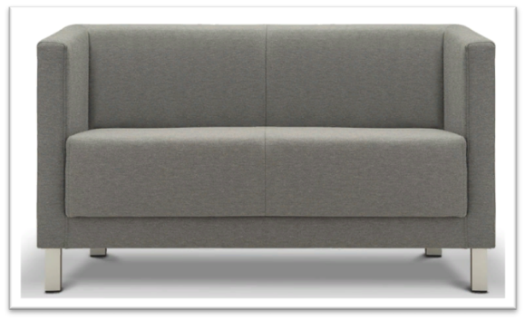
 |  |  |  | - Офисный диван  ГАРТЛЕКС А-04-3В  (или эквивалент) |  |  | Размеры: 1820х820х890 мм.  Каркас: массив хвойных пород.  Подлокотники: несъёмные.  Тип дивана: стационарный.  Возможность трансформации: не раскладной.  Цвет: Oregon-03 (синий).  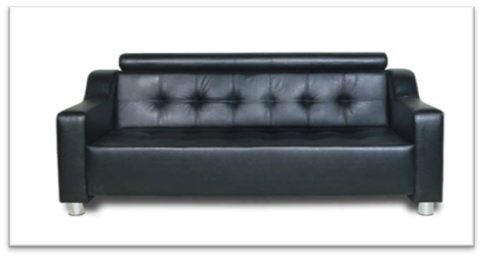
 |  |  |  | - Кресло  ГАРТЛЕКС А-04-1С  (или эквивалент) |  |  | Размеры: 840х820х890 мм.  Каркас: массив хвойных пород.  Подлокотники: несъёмные.  Тип дивана: стационарный.  Возможность трансформации: не раскладной.  Цвет: Oregon-03 (синий).
 |  |  |  | - Стол письменный  ФОКУС К-41  (или эквивалент) |  |  | Размер (ШхГхВ): 1700х1000х738 мм.  Вес: 90 кг.  Материалы изготовления: ЛДСП.  Покрытие: ламинат.  Толщина столешницы: 38 мм.  Толщина плиты: 18 мм.  Цвет: Орех Шале.  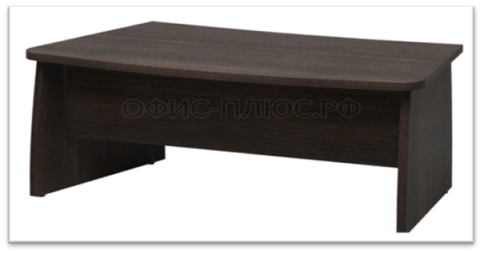
 |  |  |  | - Стол приставной  ФОКУС К-25  (или эквивалент) |  |  | Размер (ШхГхВ): 1202х802х698 мм.  Вес: 38 кг.  Материалы изготовления: ЛДСП.  Покрытие: ламинат.  Толщина столешницы: 38 мм.  Толщина плиты: 18 мм.  Цвет: Орех Шале.  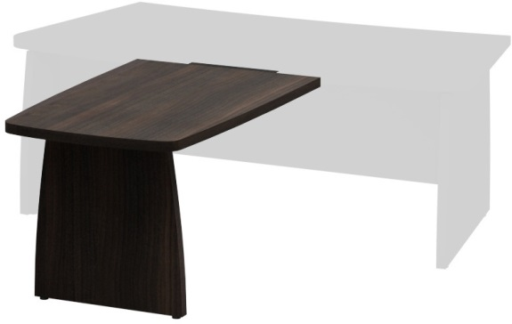
 |  |  |  | - Тумба (приставная)  ФОКУС К-06  (или эквивалент) |  |  | Размер (ШхГхВ): 866х560х700 мм.  Вес: 50 кг.  Материалы изготовления: ЛДСП.  Покрытие: ламинат.  Толщина плиты: 18 мм.  Цвет: Орех Шале.  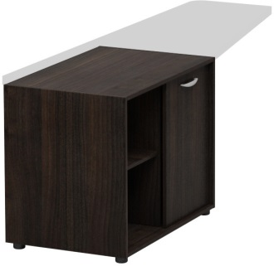
 |  |  |  | - Крышка для тумбы приставной (пункт 28) правая  ФОКУС К 12-01  (или эквивалент) |  |  | Размер (ШхГхВ): 1862х602х38 мм.  Вес: 31 кг.  Материалы изготовления: ЛДСП.  Покрытие: ламинат.  Толщина плиты: 18 мм.  Цвет: Орех Шале.  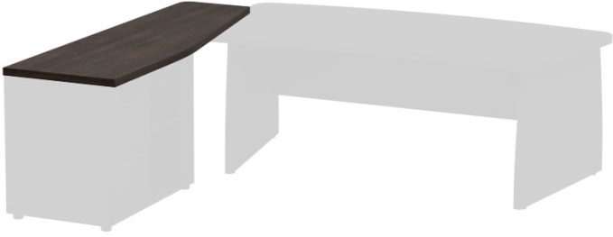
 |  |  |  | - Шкаф для одежды  ФОКУС К-2583  (или эквивалент) |  |  | Размер (ШхГхВ):800х440х1950 мм.  Вес:63 кг.  Материалы изготовления: ЛДСП.  Покрытие: ламинат.  Толщина плиты: 18 мм.  Цвет: Орех Шале.  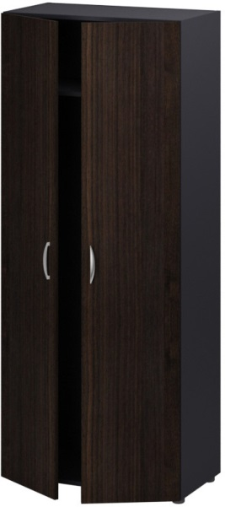
 |  |  |  | - Шкаф высокий закрытый со стеклом  ФОКУС К-2580  (или эквивалент) |  |  | Размер (ШхГхВ): 800х440х1950 мм.  Вес:78,6 кг.  Материалы изготовления: ЛДСП.  Покрытие: ламинат.  Толщина плиты: 18 мм.  Цвет: Орех Шале.
 |  |  |  | - Тумба подкатная  ФОКУС К-2502  (или эквивалент) |  |  | Размер (ШхГхВ): 432х532х606 мм.  Вес: 29 кг.  Материалы изготовления: ЛДСП.  Покрытие: ламинат.  Толщина плиты:18 мм.  Цвет: Орех Шале.
 |  |  |  | - Шкаф низкий закрытый  ФОКУС К-2575  (или эквивалент) |  |  | Размер (ШхГхВ): 800х440х800 мм.  Вес:32,4 кг.  Материалы изготовления: ЛДСП.  Покрытие: ламинат.  Толщина плиты: 18 мм.  Цвет: Орех Шале.  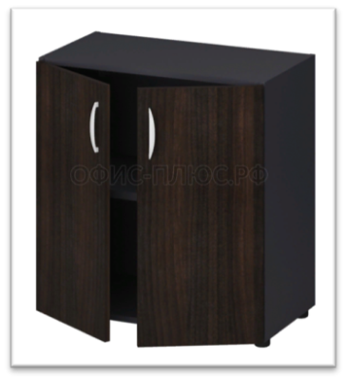
 |  |  |  | - Стол письменный угловой правый  YALTA LT-C 18 R МОККО  (или эквивалент) |  |  | Размер (ШхГхВ): 1800х2000х750 мм.  Вес:146 кг.  Материалы изготовления: ЛДСП.  Покрытие: ламинат.  Толщина столешницы: 36 мм.  Толщина плиты: 36 мм.  Цвет: мокко.
 |  |  |  | - Столешница (элемент сборного переговорного стола)  YALTA LT-SO МОККО  (или эквивалент) |  |  | Размер (ШхГхВ): 1600х1200х750 мм.  Вес:54 кг.  Материалы изготовления: ЛДСП.  Покрытие: ламинат.  Толщина столешницы: 36 мм.  Цвет: мокко.  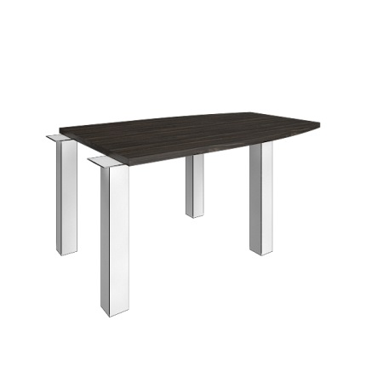
 |  |  |  | - Тумба подкатная  YALTA LT-TM МОККО  (или эквивалент) |  |  | Размер (ШхГхВ): 550х450х615 мм.  Вес:30 кг.  Материалы изготовления: ЛДСП.  Покрытие: ламинат.  Толщина столешницы: 22 мм.  Толщина плиты: 18 мм.  Цвет: мокко.  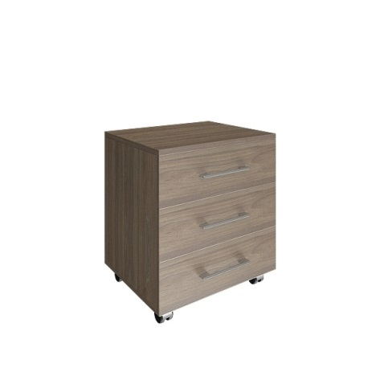
 |  |  |  | - Шкаф высокий низ - ЛДСП (без топа)  YALTA LT-ST 1.1 МОККО  (или эквивалент) |  |  | Размер (ШхГхВ): 800х430х1990 мм.  Вес:64 кг.  Материалы изготовления: ЛДСП.  Покрытие: ламинат.  Толщина столешницы: 22 мм.  Толщина плиты: 18 мм.  Цвет: мокко.
 |  |  |  | - Шкаф для одежды двери – ЛДСП  YALTA LT-G 2 МОККО  (или эквивалент) |  |  | Размер (ШхГхВ): 800х450х1990 мм.  Вес:67 кг.  Материалы изготовления: ЛДСП.  Покрытие: ламинат.  Толщина столешницы: 22 мм.  Толщина плиты: 18 мм.
 |  | Характеристики товаров, относящиеся к безопасности |  | Товар должен быть безопасным в процессе использования, хранения, транспортировки и утилизации, в соответствии с законодательством Российской Федерации.
 |  | Характеристики товаров, относящиеся к качеству |  | Общие требования к качеству мебели:  Все элементы мебели должны иметь ровное, однородное исполнение с применением фурнитуры (евровинтов, евростяжек и т. п.) высшего качества. Ребра торцов погонажных изделий и ребра механизмов трансформации должны быть притуплены. Изделие должно стоять на горизонтальной плоскости устойчиво, без перекосов. Вкладные и накладные элементы (филенки, донья ящиков, декоративные элементы и др.) должны быть закреплены неподвижно. Передвижные (трансформируемые, выдвижные, раздвижные) элементы должны иметь свободный ход без заеданий и перекосов. Дверки изделий должны иметь устройства (петли), предотвращающие их произвольное открывание или закрывание. Части мебели должны быть тщательно и аккуратно изготовлены из сухого материала; соединения деталей должны быть на клею; подгонка одних деталей к другим плотная, без просветов в стыках соединения; перекосы, зазоры, слабины, отставания отдельных частей, а также заделка посторонними материалами в местах неплотного соединения и подклейка сломанных шипов не возможна. Облицовка фасадных и рабочих поверхностей единичного изделия и изделий набора, гарнитура и изделий, блокируемых по длине и высоте, должна быть подобрана по породе, текстуре (рисунку) и цвету. На поверхности мебели подобные дефекты: расхождения полос облицовки, нахлестки, отслоения, пузыри под облицовкой, клеевые пятна, прошлифовки, потертости, загрязнения поверхности, вырывы, вмятины, царапины, трещины, пятна, потеки клея, заусенцы и морщины не допускается. Средняя плотность ЛДСП 680 кг/м³ или 660 кг/м³. Отклонение по средней плотности 10%. Отклонение по толщине 0,30 мм. Отклонение по длине и ширине 5 мм/м. Отклонение от прямого угла, максимальное 2 мм/м. Разбухание по толщине за 24 часа, максимальное 22%. Предел прочности при изгибе, минимальный 16 Н/мм² или 14 Н/мм². Модуль упругости на изгибе, минимальный 2300 Н/мм² или 2100 Н/мм². Предел прочности при разрыве, минимальный 0,35 Н/мм или 0,30 Н/мм². Отрыв поверхности, минимальный 0,80 Н/мм. Содержание формальдегида 8 мг/100г, класс эмиссии Е1. Влажность 5-13%. Корпус облицован кромочным пластиком ПВХ толщиной 0,4 - 2мм. Открытие/закрытие дверей должно обеспечиваться на 90°. Двери устанавливаются с помощью шарнирных петель Нettich Sensys, Blum (или эквивалент с соответствием физических свойств) для накладных фасадов с монтажной планкой и доводчиком, регулируемых в трех плоскостях. Направляющие для ящиков шариковые, полного выдвижения, грузоподъёмностью не менее 17кг, оцинкованные.  Весь поставляемый товар должен быть изготовлен не ранее 2018 года, соответствовать характеристикам, указанным в техническом задании или превосходить их.  Срок гарантии: не менее 12 (двенадцати) месяцев. Поставщик предоставляет гарантийное обслуживание на товар в течение гарантийного срока.
 |  | Сведения об упаковке, отгрузке, маркировке, хранению товара |  | Товар должен быть упакован, с обеспечением защиты от внешних воздействий. Упаковка товара должна обеспечивать безопасность транспортировки и сохранять его качества в течение гарантийного срока хранения. Поставляемые товары должны быть новыми, не бывшими в использовании.  Упаковка, порядок погрузки-разгрузки и транспортировки должны исключать возможность механических повреждений поставляемого товара.  Весь товар должен быть поставлен в целостной оригинальной упаковке производителя, не имеющей повреждений, с сохранением всех защитных знаков производителя.  Упаковка должна соответствовать требованиям, установленным ТР ТС 005/2011 Техническим регламентом Таможенного союза «О безопасности упаковки».
3. Требования к результатам
Товары должны быть поставлены в полном объеме, в установленный срок и соответствовать предъявляемым в соответствии договором требованиям.
4. Место, условия и порядок поставки товаров
Место поставки товаров |  |  | Поставка Товара осуществляется акционерному обществу «Пассажирская компания «Сахалин» по адресу: Сахалинская область,  г. Южно-Сахалинск, ул. Вокзальная, д. 54А либо по адресу: Сахалинская область, г. Южно-Сахалинск, ул. Вокзальная, д.52.  Адрес поставки, сборки и установки Товара указывается в заявке Покупателя.
Условия поставки товаров |  |  | Товар поставляется партиями по заявкам Покупателя.  Товар поставляется на место сборки и установки товара.  Товар, подлежащий сертификации (декларации), поставляется с соответствующими сертификатами соответствия (декларациями соответствия), прилагаемыми к каждой партии товара.  Поставщик поставляет товар с паспортом и инструкцией по эксплуатации при их наличии.
Сроки поставки товаров |  |  | В течение 30 дней с момента получения Поставщиком заявки Покупателя. Поставка осуществляется партиями в период с даты заключения настоящего Договора по 30 ноября 2019 года.

от Покупателя  Генеральный директор АО «ПКС»  ________________/Д.А.Костыренко | от Поставщика  _________________/

Приложение №2 к договору поставки
от «___» _______ 2019 г. № _______

Расчет договорной цены

- Цена договора составляет:
__________(_________________ сумма прописью) рублей __ копеек без учета НДС,
__________(_________________ сумма прописью) рублей __ копеек с учетом НДС (или НДС не облагается на основании____________).
Цена договора указана с учетом транспортных расходов, в том числе расходов на доставку Товара до места сборки и установки, расходов на сборку, установку Товара, комплектующие, оплату труда работников, а также всех видов налогов Поставщика.
№ п/п | Наименование товаров | Ед.  изм. | Кол-во | Цена за ед, руб. без НДС | Стоимость (руб.) без НДС
 | Шкаф для хранения документов с дверцами в нижней части | шт. | 3
 | Шкаф для одежды распашной | шт. | 2
 | Шкаф для хранения документов распашной | шт. | 2
 | Тумба приставная с четырьмя выкатными ящиками | шт. | 3
 | Тумба под оргтехнику | шт. | 1
 | Стеллаж открытый | шт. | 2
 | Пенал для уборочного инвентаря (одна дверка) | шт. | 1
 | Тумба подкатная на колесах | шт. | 2
 | Шкаф-сушка со стеклянными дверцами | шт. | 1
 | Шкаф навесной с глухими дверцами | шт. | 6
 | Стол кухонный с четырьмя выкатными ящиками | шт. | 1
 | Стол-мойка | шт. | 2
 | Стол обеденный | шт. | 1
 | Стол кухонный разделочный | шт. | 1
 | Шкаф-гардероб | шт. | 1
 | Шкаф для документов полузакрытый | шт. | 3
 | Стол-тумба офисный (закрытый) | шт. | 1
 | Стол эргономичный офисный с тумбой правый | шт. | 2
 | Стол эргономичный офисный с тумбой левый | шт. | 3
 | Кресло офисное усиленное | шт. | 20
 | Стул офисный (более 80 кг) | шт. | 30
 | Кресло руководителя | шт. | 2
 | Диван офисный | шт. | 2
 | Офисный диван | шт. | 1
 | Кресло | шт. | 2
 | Стол письменный | шт. | 1
 | Стол приставной | шт. | 1
 | Тумба (приставная) | шт. | 1
 | Крышка для тумбы приставной (пункт 28) правая | шт. | 1
 | Шкаф для одежды | шт. | 1
 | Шкаф высокий закрытый со стеклом | шт. | 2
 | Тумба подкатная | шт. | 1
 | Шкаф низкий закрытый | шт. | 1
 | Стол письменный угловой правый | шт. | 1
 | Столешница (элемент сборного переговорного стола) | шт. | 1
 | Тумба подкатная | шт. | 2
 | Шкаф высокий низ - ЛДСП (без топа) | шт. | 2
 | Шкаф для одежды двери – ЛДСП | шт. | 1
Итого: |  | шт. | 111

от Покупателя  Генеральный директор АО «ПКС»  ________________/Д.А.Костыренко | от Поставщика  _________________/

Приложение №3 к договору поставки
от «___» _______ 2019 г. № _______

Заявка на поставку печатно-полиграфической продукции

В соответствии с п.1.4 Договора поставки № _________ от "__" ____________ ____ г. предоставляем Вам данную заявку на поставку Товара:

№ п/п | Наименование, модель, цвет | Кол-во | Ед.  изм. | Цена за ед.  (без НДС), руб. | Сумма  (без НДС), руб. | Всего стоимость с НДС, руб.
1.
2.
Итого без НДС:
Сумма НДС:
Всего с НДС:

Данная партия Товара поставляется по адресу: г. Южно-Сахалинск, ул. Вокзальная, д.54А (или 52).

Поставка Товара осуществляется в течение 30 календарных дней с момента получения заявки Поставщиком.

от Покупателя  Генеральный директор АО «ПКС»  ________________/Д.А.Костыренко | от Поставщика  _________________/

Приложение № 1.3
к аукционной документации

Формы документов, предоставляемых в составе заявки участника

Форма заявки участника

На бланке участника

ЗАЯВКА ______________ (наименование участника) НА УЧАСТИЕ
В АУКЦИОНЕ № ____ по лоту № ___

Заявка должна быть подготовлена отдельно на каждый лот и представляется в составе заявки в формате Word

Будучи уполномоченным представлять и действовать от имени ________________ (далее – участник) (указать наименование участника или, в случае участия нескольких лиц на стороне одного участника, наименования таких лиц), а также полностью изучив всю аукционную документацию, я, нижеподписавшийся, настоящим подаю заявку на участие в аукционе № ____________ по лоту № ______________ (далее – аукцион) на право заключения договора указать предмет договора.
Уполномоченным представителям заказчика настоящим предоставляются полномочия наводить справки или проводить исследования с целью изучения отчетов, документов и сведений, представленных в данной заявке, и обращаться к юридическим и физическим лицам, государственным органам и учреждениям, обслуживающим нас банкам за разъяснениями относительно финансовых и технических вопросов.
Настоящая заявка служит также разрешением любому лицу или уполномоченному представителю любого учреждения, на которое содержится ссылка в сопровождающей документации, предоставлять любую информацию, необходимую для проверки заявлений и сведений, содержащихся в настоящей заявке или относящихся к ресурсам, опыту и компетенции участника.
Настоящим подтверждается, что _________ (наименование участника) ознакомилось(ся) с условиями аукционной документации, с ними согласно(ен) и возражений не имеет.
В частности, _______ (наименование участника), подавая настоящую заявку, согласно(ен) с тем, что:
- результаты рассмотрения заявки зависят от проверки всех данных, представленных ______________ (наименование участника), а также иных сведений, имеющихся в распоряжении заказчика;
- за любую ошибку или упущение в представленной __________________ (наименование участника) заявке ответственность целиком и полностью будет лежать на __________________ (наименование участника);
- заказчик вправе отказаться от проведения аукциона в порядке, предусмотренном аукционной документацией без объяснения причин;
- по итогам аукциона заказчик вправе заключить договоры с несколькими участниками аукциона в порядке и в случаях, установленных аукционной документацией.
В случае признания _________ (наименование участника) победителем мы обязуемся:
- Придерживаться положений нашей заявки в течение указать срок но не менее 120 календарных дней с даты, установленной как день вскрытия заявок. Заявка будет оставаться для нас обязательной до истечения указанного периода.
- До заключения договора представить сведения о своих владельцах, включая конечных бенефициаров, с приложением подтверждающих документов.
- Подписать договор(ы) на условиях настоящей аукционной заявки и на условиях, объявленных в аукционной документации.
- Исполнять обязанности, предусмотренные заключенным договором, строго в соответствии с требованиями такого договора.
- Не вносить в договор изменения, не предусмотренные условиями аукционной документации.
Настоящим подтверждаем, что:
- товары, результаты работ, услуг, предлагаемые _______ (наименование участника), свободны от любых прав со стороны третьих лиц, ________ (наименование участника) согласно передать все права на товары, результаты работ, услуг в случае признания победителем заказчику;
- поставляемый товар не является контрафактным (применимо если условиями закупки предусмотрена поставка товара);
- поставляемый товар является новым (не был в употреблении, в ремонте, в том числе который не был восстановлен, у которого не была осуществлена замена составных частей, не были восстановлены потребительские свойства) в случае, если иное не предусмотрено техническим заданием документации (применимо если условиями закупки предусмотрена поставка товара);
- ________ (наименование участника, лиц, выступающих на стороне участника) не находится в процессе ликвидации;
- в отношении ________ (наименование участника, лиц, выступающих на стороне участника) не открыто конкурсное производство;
- на имущество ________ (наименование участника, лиц, выступающих на стороне участника) не наложен арест, экономическая деятельность не приостановлена;
- у руководителей, членов коллегиального исполнительного органа и главного бухгалтера _____ (наименование участника лиц, выступающих на стороне участника) отсутствуют непогашенные судимости за преступления в сфере экономики, в отношении указанных лиц не применялись наказание в виде лишения права занимать определенные должности или заниматься определенной деятельностью, которые связаны с поставкой товаров, выполнением работ, оказанием услуг, являющихся предметом аукциона, и административные наказания в виде дисквалификации;
- в отношении ____(наименование участника, лиц, выступающих на стороне участника) отсутствуют сведения в реестрах недобросовестных поставщиков, предусмотренных частью 7 статьи 3 Федерального закона от
18 июля 2011 г. № 223-ФЗ «О закупках товаров, работ, услуг отдельными видами юридических лиц»;
- ________ (наименование участника) извещены о включении сведений о ________ (наименование участника) в Реестр недобросовестных поставщиков в случае уклонения ________(наименование участника) от заключения договора;
Настоящим ________ (наименование участника) подтверждаю, что на момент подачи заявки совокупный размер неисполненных обязательств, принятых на себя ________ (наименование участника) по договорам подряда на выполнение инженерных изысканий, подготовку проектной документации, по договорам строительного подряда (указывается в зависимости от предмета закупки), заключаемым с использованием конкурентных способов заключения договоров, не превышает предельный размер обязательств, исходя из которого ________ (наименование участника либо лица, выступающего на стороне участника, если в соответствии с договором простого товарищества, такое лицо выполняет работы по инженерным изысканиями, подготовке проектной документации, строительству, реконструкции, капитальному ремонту объектов капитального строительства) был внесен взнос в компенсационный фонд обеспечения договорных обязательств в соответствии с частью 11 (указывается, если предметом договора является работы по выполнению инженерных изысканий или подготовке проектной документации) или 13 (указывается, если предметом договора является строительство, реконструкция, капитальный ремонт объектов капитального строительства) статьи 55.16 Градостроительного кодекса Российской Федерации (применимо если условиями закупки установлено требование о соответствии участника требованиям законодательства Российской Федерации к лицам, осуществляющим инженерные изыскания, подготовку проектной документации, строительство, реконструкцию или капитальный ремонт объектов капитального строительства).
Настоящим ________ (наименование участника, лиц, выступающих на стороне участника) подтверждаем, что при подготовке заявки на участие в аукционе обеспечили соблюдение требований Федерального закона Российской Федерации от 27 июля 2006 г. № 152-ФЗ «О персональных данных», в том числе о получении согласий и направлении уведомлений, необходимых для передачи и обработки персональных данных субъектов персональных данных, указанных в заявке, в целях проведения аукциона.
_______ (указывается ФИО лица, подписавшего Заявку) даю согласие на обработку всех своих персональных данных, указанных в заявке, в соответствии с требованиями законодательства Российской Федерации, в целях проведения аукциона.
Настоящим уведомляю, что _______ (наименование участника) выступает/не выступает (указать необходимое) в качестве производителя (лица, изготавливающего товары, продукцию, выполняющего работы, оказывающего услуги).
Настоящим ____________ (наименование участника) подтверждает и гарантирует подлинность всех документов, представленных в составе аукционной заявки.
Реквизиты для перечисления денежных средств, внесенных в качестве обеспечения заявки ____________________________________________ (заполняется при выборе способа обеспечения заявки в форме внесения денежных средств).

Сведения об участнике:
1. Юридический адрес (в случае участия физических лиц - место регистрации): ____________________________ (указывается в отношении каждого лица, выступающего на стороне участника)
2. Фактическое местонахождение (в случае участия физических лиц – место жительства): __________________ (указывается в отношении каждого лица, выступающего на стороне участника)
3. Телефон (указывается в отношении каждого лица, выступающего на стороне участника)
4. Факс (при наличии) (указывается в отношении каждого лица, выступающего на стороне участника)
5. Адрес электронной почты участника: указывается в отношении каждого лица, выступающего на стороне участника
6. Руководитель: указывается в отношении каждого лица, выступающего на стороне участника
7. ИНН указывается в отношении каждого лица, выступающего на стороне участника
8. КПП указывается в отношении каждого лица, выступающего на стороне участника
9. ОГРН указывается в отношении каждого лица, выступающего на стороне участника
10. ОКПО указывается в отношении каждого лица, выступающего на стороне участника
11. Контактные данные:
Уполномоченные представители заказчика могут связаться со следующими лицами для получения дополнительной информации об участнике:
Справки по общим вопросам и вопросам управления
Контактное лицо (должность, ФИО, телефон)
Справки по кадровым вопросам
Контактное лицо (должность, ФИО, телефон)
Справки по техническим вопросам
Контактное лицо (должность, ФИО, телефон)
Справки по финансовым вопросам
Контактное лицо (должность, ФИО, телефон).
12. Категория субъекта малого и среднего предпринимательства: _____________ (указывается микропредприятие, малое предприятие или среднее предприятие).

Сделанные заявления и сведения, представленные в настоящей заявке, являются полными, точными и верными.
В подтверждение этого прилагаем все необходимые документы.

Форма технического предложения участника

Техническое предложение
Оформляется участником отдельно по каждому лоту и предоставляется в формате Word

«____» ___________ 20__ г.

Номер закупки, номер и предмет лота
участник должен указать номер закупки, номер и предмет лота, соответствующие указанным в документации

В техническом предложении не допускается указание наименования участника, а также ценового предложения

Наименование предложенных товаров их количество (объем)
Наименование товара | Ед.изм. |  | Количество (объем)
Указать наименование товара, с указанием марки, модели, названия | Указать ед. изм. согласно ОКЕИ |  | Указать количество (объем) согласно единицам измерения
Порядок формирования предложенной цены | Участник настоящим подтверждает, что согласен с порядком формирования цены договора (цены лота), указанным в техническом задании документации.
Характеристики предлагаемых товаров
Указать наименование товара, с указанием марки, модели, названия | Нормативные документы, согласно которым установлены требования | Участник должен указать наименование и реквизиты регламентов, иных документов, применяемых в национальной системе стандартизации, которым соответствует предложенный товар в соответствии с требованиями технического задания документации.  Участник вместо перечисления нормативных документов вправе указать: «Участник настоящим подтверждает, что предлагаемый товар, соответствуют требованиям нормативных документов, указанных в техническом задании документации».
 | Технические и функциональные характеристики товара, | Участник должен перечислить характеристики товаров, в соответствии с требованиями технического задания документации и указать их конкретные значения.  Например:  «длина товара: составляет ___ см».
 | Характеристики товаров, к безопасности | Участник должен указать характеристики товаров, в части их безопасности в соответствии с требованиями технического задания документации (при необходимости с указанием нормативно-правовых актов, которыми установлены требования).  Участник вместо перечисления характеристик вправе указать: «Участник настоящим подтверждает, что предлагаемый товар, соответствует требованиям к безопасности товаров, указанным в техническом задании документации».
 | Характеристики товаров, относящиеся к качеству | Участник должен указать характеристики товаров в части их качества в соответствии с требованиями технического задания документации (при необходимости с указанием нормативно-правовых актов, которыми установлены требования).  Участник вместо перечисления характеристик вправе указать: «Участник настоящим подтверждает, что предлагаемый товар, работы, услуги соответствует требованиям к качеству товаров, работ, услуг, указанным в техническом задании документации».
 | Сведения об упаковке, отгрузке, маркировке, хранению товара | Перечислить характеристики в соответствии с требованиями технического задания документации с указанием конкретных значений.  Участник вместо перечисления характеристик вправе указать: «Участник настоящим подтверждает, что предлагаемый товар соответствует требованиям к упаковке, отгрузке, маркировке и хранению, указанным в техническом задании документации».
Результат поставки товаров
Участник должен указать гарантируемый результат и согласие с условиями технического задания документации.
Например:
при поставке товаров:
«Товары будут поставлены в полном объеме, в установленный срок и в соответствии с предъявляемым требованиям технического задания документации, договора».
Место, условия и порядок поставки товаров
Место поставки товаров | Участник должен указать место поставки товара в соответствии с требованиями технического задания.  Участник вместо указания места поставки товаров вправе указать: «Участник настоящим подтверждает, что поставит товар в месте(ах), указанном(ых) в техническом задании документации».
Условия поставки товаров | Участник должен указать условия поставки товара в соответствии с требованиями технического задания.  Участник вместо указания условий поставки товаров вправе указать: «Участник настоящим подтверждает, что поставит товар в соответствии с условиями поставки товаров, указанными в техническом задании документации».
Сроки поставки товаров | Участник должен указать сроки поставки товара в соответствии с требованиями технического задания в формате: ДД.ММ.ГГГГ.  Участник вместо указания сроков поставки товаров вправе указать: «Участник настоящим подтверждает, что поставит товар в сроки, указанные в техническом задании документации».
Форма, сроки и порядок оплаты
Форма оплаты | Участник должен указать форму оплаты по договору в соответствии с требованиями технического задания.  Участник вместо указания формы оплаты вправе указать: «Участник настоящим подтверждает, что согласен с формой оплаты, указанной в техническом задании документации».
Срок и порядок оплаты | Участник должен указать конкретные сроки и порядок оплаты по договору в соответствии с требованиями технического задания.  Участник вместо указания срока и порядка оплаты вправе указать: «Участник настоящим подтверждает, что согласен со сроками и порядком оплаты, указанными в техническом задании документации».
Сведения о предоставлении товаров собственного производства, товаров российского происхождения, а также инновационных и высокотехнологичных товаров
Наименование показателя |  |  |  | на 2019 г.
Доля товаров, являющихся инновационными и (или) высокотехнологичными из общего объема предлагаемых товаров в % |  |  |  | Указать долю в %
Доля товаров, произведенных в Российской Федерации, из общего объема закупки в % |  |  |  | Указать долю в %
Доля товаров, по которым участник является производителем, из общего объема закупки в % |  |  |  | Указать долю в %

Форма
декларации о соответствии участника закупки критериям отнесения к субъектам малого и среднего предпринимательства

Декларация о соответствии участника закупки
критериям отнесения к субъектам малого
и среднего предпринимательства

Предоставляется в формате Word

Подтверждаем, что ____________________________________________ (указывается наименование участника закупки) в соответствии со статьей 4 Федерального закона «О развитии малого и среднего предпринимательства в Российской Федерации» удовлетворяет критериям отнесения организации к субъектам _______________________________ (указывается субъект малого или среднего предпринимательства в зависимости от критериев отнесения) предпринимательства, и сообщаем следующую информацию:
1. Адрес местонахождения (юридический адрес): __________________.
2. ИНН/КПП: ______________________________ (№, сведения о дате выдачи документа и выдавшем его органе).
3. ОГРН: ____________________________.
4. Сведения о соответствии критериям отнесения к субъектам малого и среднего предпринимательства, а также сведения о производимых товарах, работах, услугах и видах деятельности.

N п/п | Наименование сведений | Малые предприятия | Средние предприятия | Показатель
1 | 2 | 3 | 4 | 5
11. | Суммарная доля участия Российской Федерации, субъектов Российской Федерации, муниципальных образований, общественных и религиозных организаций (объединений), благотворительных и иных фондов (за исключением суммарной доли участия, входящей в состав активов инвестиционных фондов) в уставном капитале общества с ограниченной ответственностью, процентов | не более 25 |  | -
22. | Суммарная доля участия иностранных юридических лиц и (или) юридических лиц, не являющихся субъектами малого и среднего предпринимательства, в уставном капитале общества с ограниченной ответственностью, процентов | не более 49 |  | -
33. | Акции акционерного общества, обращающиеся на организованном рынке ценных бумаг, отнесены к акциям высокотехнологичного (инновационного) сектора экономики в порядке, установленном Правительством Российской Федерации | да (нет)
34. | Деятельность хозяйственного общества, хозяйственного партнерства заключается в практическом применении (внедрении) результатов интеллектуальной деятельности (программ для электронных вычислительных машин, баз данных, изобретений, полезных моделей, промышленных образцов, селекционных достижений, топологий интегральных микросхем, секретов производства (ноу-хау), исключительные права на которые принадлежат учредителям (участникам) соответственно хозяйственного общества, хозяйственного партнерства - бюджетным, автономным научным учреждениям или являющимся бюджетными учреждениями, автономными учреждениями образовательным организациям высшего образования | да (нет)
35. | Наличие у хозяйственного общества, хозяйственного партнерства статуса участника проекта в соответствии с Федеральным законом «Об инновационном центре «Сколково» | да (нет)
36. | Учредителями (участниками) хозяйственных обществ, хозяйственных партнерств являются юридические лица, включенные в порядке, установленном Правительством Российской Федерации, в утвержденный Правительством Российской Федерации перечень юридических лиц, предоставляющих государственную поддержку инновационной деятельности в формах, установленных Федеральным законом «О науке и государственной научно-технической политике» | да (нет)
47. | Среднесписочная численность работников за предшествующий календарный год, человек | до 100 включительно | от 101 до 250 включительно | указывается количество человек (за предшествующий календарный год)
47. |  | до 15 - микропредприятие | от 101 до 250 включительно
58. | Доход за предшествующий календарный год, который определяется в порядке, установленном законодательством Российской Федерации о налогах и сборах, суммируется по всем осуществляемым видам деятельности и применяется по всем налоговым режимам, млн. рублей | 800 | 2000 | указывается в млн. рублей (за предшествующий календарный год)
58. |  | 120 в год - микропредприятие | 2000
99. | Содержащиеся в Едином государственном реестре юридических лиц, Едином государственном реестре индивидуальных предпринимателей сведения о лицензиях, полученных соответственно юридическим лицом, индивидуальным предпринимателем | подлежит заполнению
10. | Сведения о видах деятельности юридического лица согласно учредительным документам или о видах деятельности физического лица, внесенного в Единый государственный реестр индивидуальных предпринимателей и осуществляющего предпринимательскую деятельность без образования юридического лица, с указанием кодов ОКВЭД2 и ОКПД2 | подлежит заполнению
711. | Сведения о производимых субъектами малого и среднего предпринимательства товарах, работах, услугах с указанием кодов ОКВЭД2 и ОКПД2 | подлежит заполнению
112. | Сведения о соответствии производимых субъектами малого и среднего предпринимательства товарах, работах, услугах критериям отнесения к инновационной продукции, высокотехнологичной продукции | да (нет)
.13. | Сведения об участии в утвержденных программах партнерства отдельных заказчиков с субъектами малого и среднего предпринимательства | да (нет)  (в случае участия - наименование заказчика, реализующего программу партнерства)
114. | Сведения о наличии у юридического лица, индивидуального предпринимателя в предшествующем календарном году контрактов, заключенных в соответствии с Федеральным законом «О контрактной системе в сфере закупок товаров, работ, услуг для обеспечения государственных и муниципальных нужд», и (или) договоров, заключенных в соответствии с Федеральным законом «О закупках товаров, работ, услуг отдельными видами юридических лиц» | да (нет)  (при наличии - количество исполненных контрактов или договоров и общая сумма)
115. | Сведения о том, что руководитель, члены коллегиального исполнительного органа, главный бухгалтер субъекта малого и среднего предпринимательства не имеют судимости за преступления в сфере экономики, а также о том, что в отношении указанных физических лиц не применялось наказание в виде лишения права занимать определенные должности или заниматься определенной деятельностью, связанной с деятельностью субъекта малого и среднего предпринимательства, и административное наказание в виде дисквалификации | да (нет)
116. | Информация о наличии сведений о субъекте малого и среднего предпринимательства в реестрах недобросовестных поставщиков, предусмотренных федеральными законами «О закупках товаров, работ, услуг отдельными видами юридических лиц» и «О контрактной системе в сфере закупок товаров, работ, услуг для обеспечения государственных и муниципальных нужд» | да (нет)

Часть 2. Сроки проведения закупки, контактные данные

№ п/п | Параметры закупки | Сведения о закупке
2.1. | Сведения о заказчике | Заказчик – АО «Пассажирская компания «Сахалин».  Место нахождения: 693000, Россия, Сахалинская область, г. Южно-Сахалинск, ул. Вокзальная, 54-А.  Почтовый адрес: 693000, Россия, Сахалинская область, г. Южно-Сахалинск,  ул. Вокзальная, 54-А.  Адрес электронной почты: oao@pk-sakhalin.ru.  Номер телефона: 8 (4242) 71-32-52 (доб.128), 71-45-54 (доб.128), 71-45-55 (доб.128).  Контактное лицо: Яцкова Александра Сергеевна  Адрес электронной почты: YatskovaAS@pk-sakhalin.ru  Номер телефона: 8 (4242) 71-32-52 (доб. 128)
2.2. | Порядок, место, дата начала и окончания срока подачи заявок | Заявки (части заявок) подаются в порядке, указанном в пункте 3.14 аукционной документации, на сайте https://www.rts-tender.ru (далее – электронная площадка, ЭТЗП, сайт ЭТЗП).  Дата начала подачи заявок – с момента опубликования извещения и аукционной документации в единой информационной системе в сфере закупок, на сайте ЭТЗП, а также на официальном сайте Заказчика www.pk-sakhalin.ru (раздел «Сотрудничество»), (далее – сайты) – «28» июня 2019 года.  Дата окончания срока подачи аукционных заявок – 02:00 часа московского времени «16» июля 2019 года.
2.3. | Дата рассмотрения заявок участников аукциона, проведения аукциона | Рассмотрение первых частей аукционных заявок осуществляется «19» июля 2019 года.  Дата и время начала аукциона (дата сопоставления ценовых предложений) в 09:00 часов московского времени «23» июля 2019 года.  Рассмотрение вторых частей аукционных заявок осуществляется «26» июля 2019 года.  Подведение итогов аукциона осуществляется «26» июля 2019 года.  Порядок рассмотрения первых и вторых частей заявок, сопоставления ценовых предложений, выбора победителя закупки (участника, с которым заключается договор) осуществляется в порядке, указанном в соответствующем разделе части 3 аукционной документации.
2.4. | Порядок направления запросов на разъяснение положений аукционной документации и предоставления разъяснений положений аукционной документации | Порядок направления запросов на разъяснение положений аукционной документации и предоставления разъяснений положений аукционной документации указан в пункте 3.5 аукционной документации.  Срок направления участниками запросов на разъяснение положений аукционной документации: с «28» июня 2019 г. по 9 часов московского времени «10» июля 2019 г. (включительно).  Дата начала срока предоставления участникам разъяснений положений аукционной документации: «28» июня 2019 г.  Дата окончания срока предоставления участникам разъяснений положений аукционной документации: 9 часов московского времени «15» июля 2019 г.

Заявка направляется Поставщику на фирменном бланке Покупателя
В случае если в рамках лота участник предлагает несколько видов товаров, работ, услуг, относящихся к высокотехнологичным и (или) инновационным, указывается их общая доля.
Категория субъекта малого или среднего предпринимательства изменяется только в случае, если предельные значения выше или ниже предельных значений, указанных в пунктах 7 и 8 таблицы, в течение 3 календарных лет, следующих один за другим.
Пункты 1 - 11 являются обязательными для заполнения.
Ограничение в отношении суммарной доли участия иностранных юридических лиц и (или) юридических лиц, не являющихся субъектами малого и среднего предпринимательства, в уставном капитале общества с ограниченной ответственностью не распространяется на общества с ограниченной ответственностью, соответствующие требованиям, указанным в подпунктах «в» - «д» пункта 1 части 1.1 статьи 4 Федерального закона «О развитии малого и среднего предпринимательства в Российской Федерации»

